1.1 Register Account
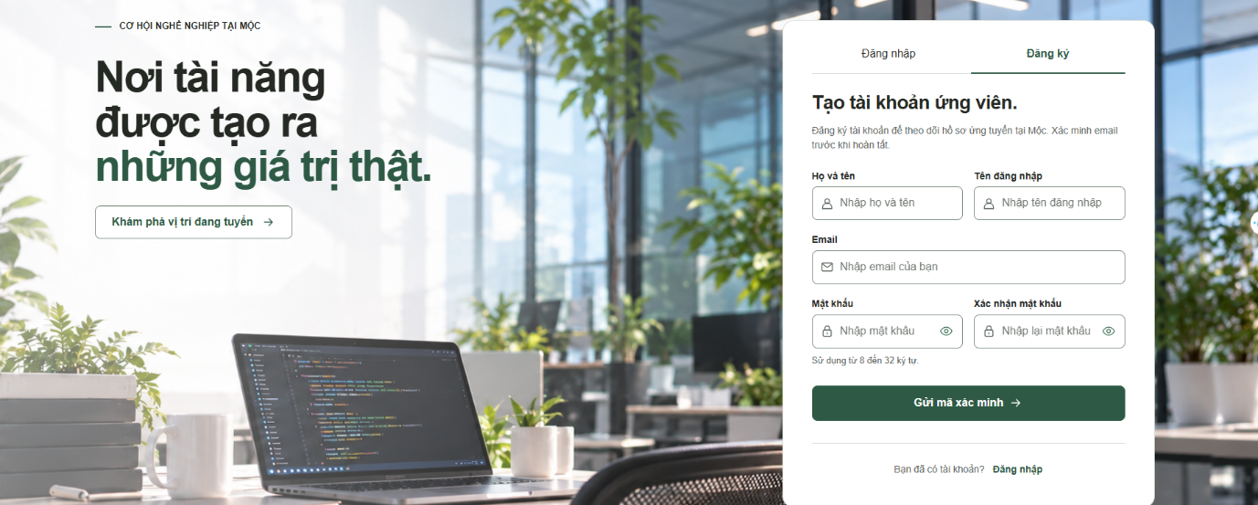

Field | Description
Navigation Links
Tab "Đăng nhập" | Hyperlink (/login). Redirects the user to the Login screen.
Tab "Đăng ký" | Current tab (highlighted), link to /register.
Khám phá vị trí đang tuyển | Hyperlink button (/jobs). Opens the public job list without requiring an account.
Input Fields
Họ và tên | Text, required. Max length: 100 characters. Leading and trailing spaces are trimmed. Placeholder: "Nhập họ và tên". Initial: empty.
Tên đăng nhập | Text, required. Max length: 50 characters. Leading and trailing spaces are trimmed. Must not already be used as another account's username or email. Placeholder: "Nhập tên đăng nhập". Initial: empty.
Email | Email, required. Valid email format, max length: 150 characters. Leading and trailing spaces are trimmed. Must not already be used as another account's email or username. Placeholder: "Nhập email của bạn". Initial: empty.
Mật khẩu | Password (masked with show/hide toggle icon), required. Min 8, max 32 characters (Helper text: "Sử dụng từ 8 đến 32 ký tự."). Placeholder: "Nhập mật khẩu". Initial: empty. The value is cleared when the form is returned with validation errors.
Xác nhận mật khẩu | Password (masked with show/hide toggle icon), required. Min 8, max 32 characters. Must match Password exactly. Placeholder: "Nhập lại mật khẩu". Initial: empty. The value is cleared when the form is returned with validation errors.
Action Buttons
Gửi mã xác minh | Button (Submit). Validates all inputs and checks that the username and email are available. If valid, generates a 6-digit OTP, sends it to the email (valid for 1 minute) and redirects the user to /register/otp. The account is not created yet; it is created only after the OTP is verified. While sending, the label changes to "Đang gửi mã…". If a code was sent to the same email less than 1 minute ago, the button is disabled and the message "Bạn có thể gửi mã mới sau mm:ss" shows a countdown. If the email cannot be sent, an error is displayed and no code is stored.
Đăng nhập (Bạn đã có tài khoản?) | Hyperlink (/login). Redirects the user to the Login screen.
Hiện/Ẩn mật khẩu | Toggle icon button, one for Mật khẩu and one for Xác nhận mật khẩu. Toggles input visibility between masked and plain text for its own field. The button is hidden until JavaScript is loaded.

1.2 Verify email
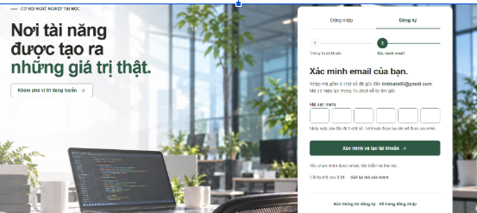
Field Name | Description
Input Fields
Mã xác minh | Numeric text, required. 6 individual digit boxes ([0-9], 1 digit per box, auto-focus next digit). Min length: 6, max length: 6 digits. Pattern: [0-9]{6}. Helper text: "Nhập hoặc dán đầy đủ 6 chữ số. Tài khoản được tạo khi mã được xác minh.". Initial: empty. Max 5 failed attempts allowed before the session expires.
Action Buttons
Xác minh và tạo tài khoản | Button (Submit). Validates the entered OTP against session data. If valid, creates the candidate account with Active status, creates the candidate profile, and redirects to the Login screen (/login?registered).
Gửi lại mã xác minh | Button (Submit). Resends a new 6-digit OTP to the candidate's email address. Disabled during the 60-second (1-minute) cooldown period with a live countdown timer ("Gửi lại mã sau [ss]s.").
Sửa thông tin đăng ký | Hyperlink (/register). Redirects the user back to Step 1 to edit their submitted registration details.
Về trang đăng nhập | Hyperlink (/login). Redirects the user to the Login screen.
Đăng nhập | Hyperlink (Top Tab). Switches to the Login tab and redirects to the Login screen (/login).
Khám phá vị trí đang tuyển | Hyperlink/Button (Hero Banner). Redirects the user to the public job listings page (/jobs).
1.3 Log in

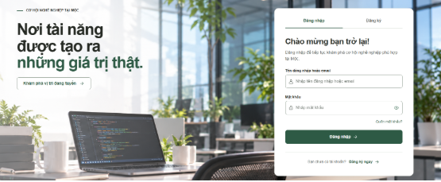
Field Name | Description
Input Fields
Tên đăng nhập hoặc email | Text, required. Placeholder: "Nhập tên đăng nhập hoặc email". Initial: empty. Accepts either the username or registered email address of the user.
Mật khẩu | Password (masked with show/hide toggle icon), required. Placeholder: "Nhập mật khẩu". Initial: empty.
Action Buttons
Đăng nhập | Button (Submit). Submits login credentials (POST /login). If valid and active, redirects to /dashboard (which automatically routes to the corresponding landing page based on the user's role). If invalid or inactive, reloads /login?error and displays an alert message.
Quên mật khẩu? | Hyperlink (/forgot-password). Redirects the user to the Password Recovery screen.
Đăng ký ngay | Hyperlink (/register). Redirects the user to the Candidate Registration screen (Step 1).
Đăng ký | Hyperlink (Top Tab). Switches to the Registration tab and redirects to /register.
Hiện/Ẩn mật khẩu | Toggle icon button. Toggles input visibility between masked password (password) and plain text (text) for the Password field.
Khám phá vị trí đang tuyển | Hyperlink/Button (Hero Banner). Redirects the user to the public job listings page (/jobs).

1.4 Forgot Password
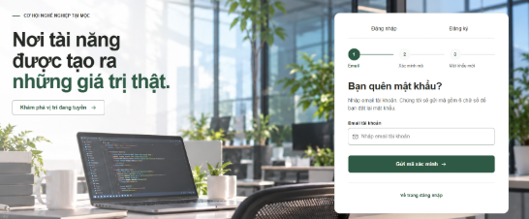
Field Name | Description
Input Fields
Email tài khoản | Email, required. Valid email format, max length: 150 characters. Placeholder: "Nhập email tài khoản". Initial: empty. Must belong to an existing and active user account.
Action Buttons
Gửi mã xác minh | Button (Submit). Validates email format and account existence. If valid, generates a 6-digit OTP sent to the entered email and redirects user to /reset-password/otp (Step 2). If invalid or cooldown is active, displays an error message.
Về trang đăng nhập | Hyperlink (/login). Redirects the user back to the Login screen.
Đăng nhập | Hyperlink (Top Tab). Switches to the Login tab and redirects to /login.
Đăng ký | Hyperlink (Top Tab). Switches to the Registration tab and redirects to /register.
Khám phá vị trí đang tuyển | Hyperlink/Button (Hero Banner). Redirects the user to the public job listings page (/jobs).

1.5 Enter OTP forgot password
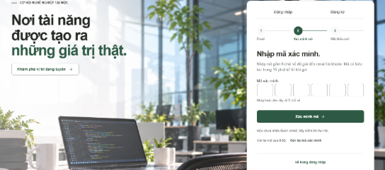
Field Name | Description
Input Fields
Mã xác minh | Numeric text, required. 6 individual digit boxes ([0-9], 1 digit per box, auto-focus next digit). Min length: 6, max length: 6 digits. Pattern: [0-9]{6}. Helper text: "Nhập hoặc dán đầy đủ 6 chữ số.". Initial: empty. Max 5 failed attempts allowed before the reset session is invalidated.
Action Buttons
Xác minh mã | Button (Submit). Validates the entered 6-digit OTP against session data. If valid, marks the session as authorized for password reset and redirects the user to /reset-password (Step 3: Mật khẩu mới). If invalid, displays an inline error message.
Gửi lại mã xác minh | Button (Submit). Resends a new 6-digit OTP code to the user's email address. Disabled during the 60-second (1-minute) cooldown period with a live countdown timer ("Gửi lại mã sau [m:ss]").
Về trang đăng nhập | Hyperlink (/login). Redirects the user back to the Login screen.
Đăng nhập | Hyperlink (Top Tab). Switches to the Login tab and redirects to /login.
Đăng ký | Hyperlink (Top Tab). Switches to the Registration tab and redirects to /register.
Khám phá vị trí đang tuyển | Hyperlink/Button (Hero Banner). Redirects the user to the public job listings page (/jobs).

1.6 Verify new password
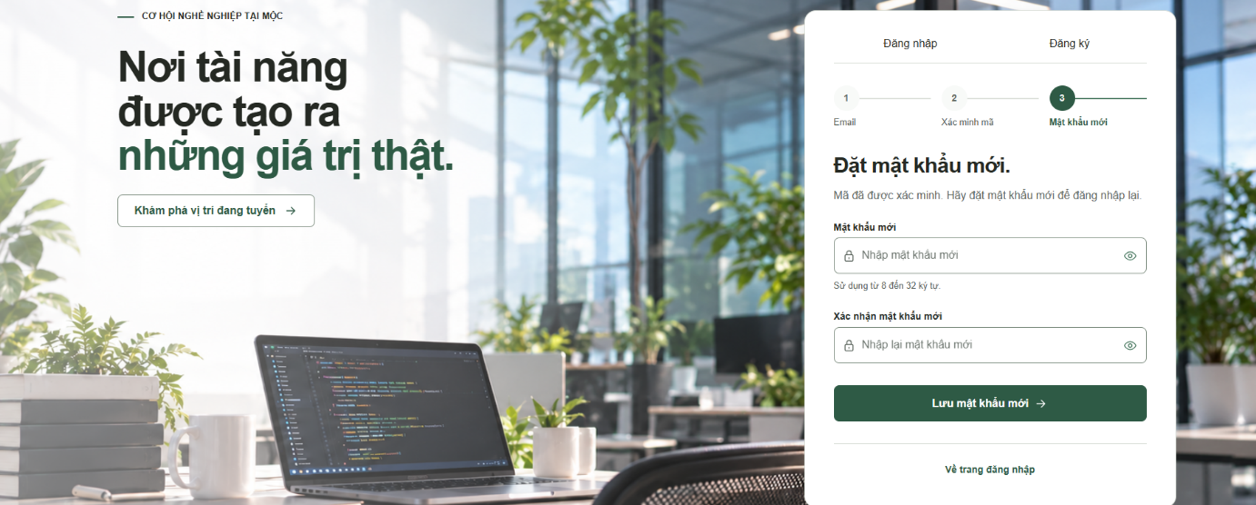
Field Name | Description
Input Fields
Mật khẩu mới | Password (masked with show/hide toggle icon), required. Min 8, max 32 characters (Helper text: "Sử dụng từ 8 đến 32 ký tự."). Placeholder: "Nhập mật khẩu mới". Initial: empty.
Xác nhận mật khẩu mới | Password (masked with show/hide toggle icon), required. Must match the new password exactly. Placeholder: "Nhập lại mật khẩu mới". Initial: empty.
Action Buttons
Lưu mật khẩu mới | Button (Submit). Validates password length and confirms that both password fields match. If valid, updates the user's password in the database, invalidates the reset session, and redirects to the Login screen (/login?reset) with a success message ("Đặt lại mật khẩu thành công. Đăng nhập bằng mật khẩu mới.").
Hiện/Ẩn mật khẩu | Toggle icon button. Toggles input visibility between masked password (password) and plain text (text) for both New Password and Confirm New Password fields.
Về trang đăng nhập | Hyperlink (/login). Redirects the user back to the Login screen.
Đăng nhập | Hyperlink (Top Tab). Switches to the Login tab and redirects to /login.
Đăng ký | Hyperlink (Top Tab). Switches to the Registration tab and redirects to /register.
Khám phá vị trí đang tuyển | Hyperlink/Button (Hero Banner). Redirects the user to the public job listings page (/jobs).

3. System Admin
3.1 Dashboard Admin
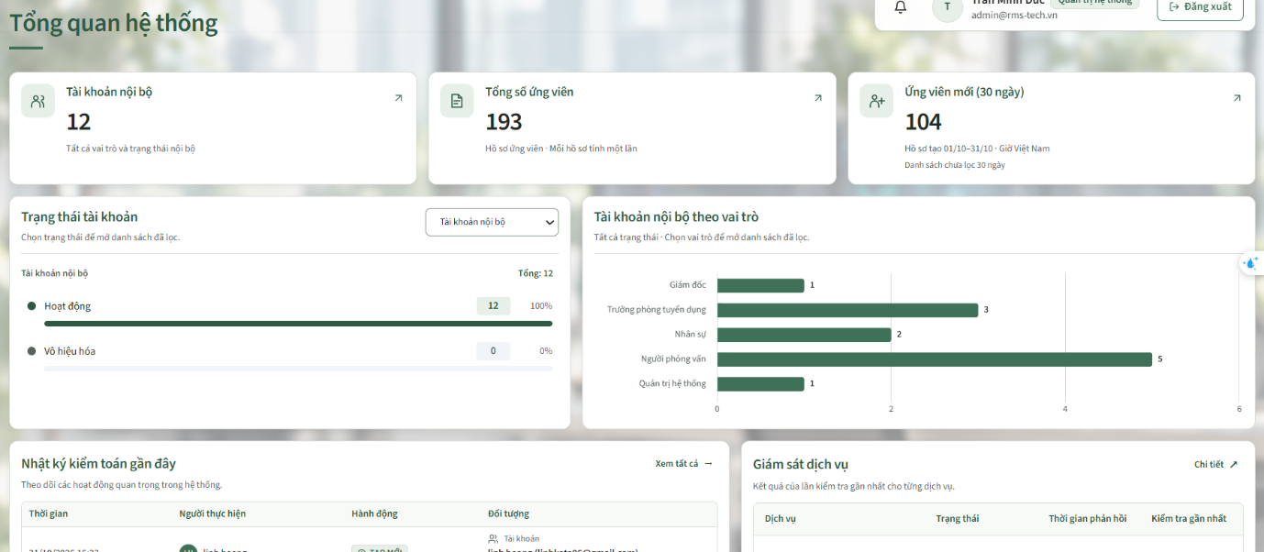
Field Name | Description
Input Fields / Filter Controls
Nhóm tài khoản | Dropdown Select. Allows switching the account scope (e.g., "Tài khoản nội bộ" or "Tài khoản ứng viên") to toggle the status breakdown metrics and chart.
Action Buttons & Navigation Links
Tài khoản nội bộ | KPI Summary Card (Hyperlink). Displays total internal accounts across all roles. Clicking opens the internal accounts list (/admin/accounts).
Tổng số ứng viên | KPI Summary Card (Hyperlink). Displays total registered candidate profiles. Clicking opens the candidate accounts list (/admin/candidate-accounts).
Ứng viên mới (30 ngày) | KPI Summary Card (Hyperlink). Displays new candidate accounts created within the last 30 days. Clicking opens the candidate accounts management page (/admin/candidate-accounts).
Hoạt động | Interactive Status Metric (Hyperlink). Displays active account count and percentage. Clicking redirects to the account list filtered by status=Active.
Vô hiệu hóa | Interactive Status Metric (Hyperlink). Displays inactive account count and percentage. Clicking redirects to the account list filtered by status=Inactive.
Tài khoản theo vai trò | Interactive Chart / Role Metrics (Hyperlinks). Horizontal bar chart displaying internal account distribution by role (Giám đốc, Trưởng phòng tuyển dụng, Nhân sự, Người phỏng vấn, Quản trị hệ thống). Clicking a role opens the internal account list filtered by that specific roleId.
Xem tất cả (Nhật ký kiểm toán) | Hyperlink (/admin/audit-logs). Redirects the administrator to the complete system audit logs page.
Chi tiết (Giám sát dịch vụ) | Hyperlink (/admin/api-monitoring). Redirects the administrator to the detailed API & system health monitoring page.

3.2 Internal account List
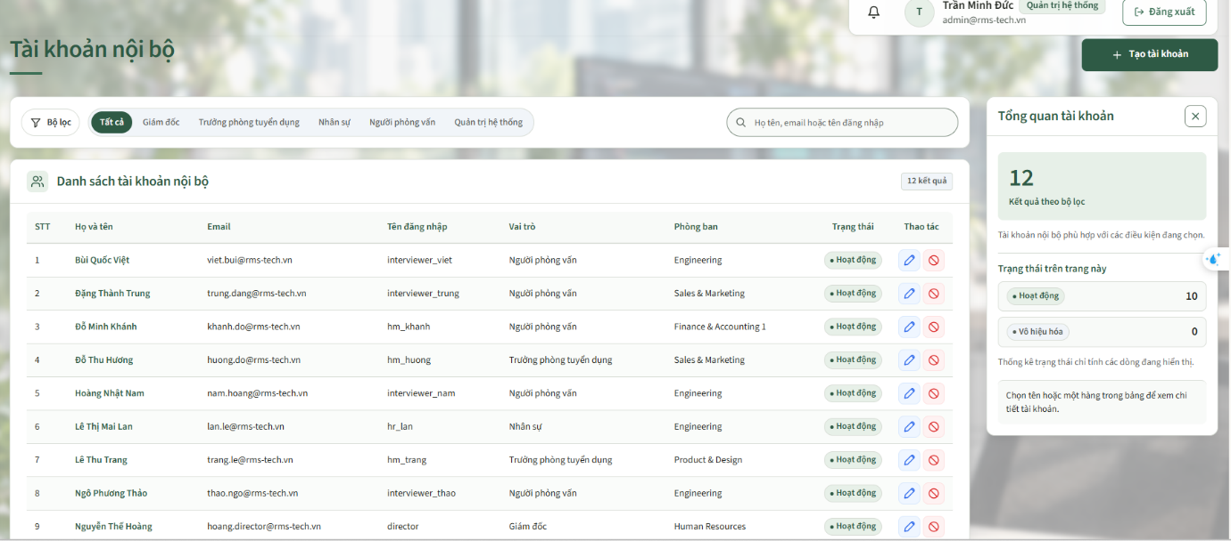
Field Name | Description
Input Fields / Filter Controls
Tìm kiếm | Search text input. Placeholder: "Họ tên, email hoặc tên đăng nhập". Max length: 100 characters. Initial: empty. Allows real-time or submit search by full name, email, or username.
Trạng thái | Dropdown Select (in Filter Popover). Options: "Tất cả trạng thái", "Hoạt động" (Active), "Vô hiệu hóa" (Inactive). Filters accounts by status.
Phòng ban | Dropdown Select (in Filter Popover). Options: "Tất cả phòng ban" and dynamic list of company departments. Filters internal accounts by assigned department.
Sắp xếp | Dropdown Select (in Filter Popover). Options: "Họ tên A–Z", "Họ tên Z–A", "Tên đăng nhập A–Z", "Mới nhất". Reorders the account list.
Action Buttons
Tạo tài khoản | Primary Button (/admin/accounts/new). Redirects the administrator to the internal account creation form.
Bộ lọc | Toggle Button. Opens/closes the popover panel containing advanced filter fields (Trạng thái, Phòng ban, Sắp xếp).
Áp dụng | Button (Submit). Submits and applies the selected filter criteria to refresh the account table.
Xóa bộ lọc | Hyperlink (/admin/accounts). Clears all selected filters and search keywords, resetting the table to default view.
Lọc theo vai trò | Segmented Tab Pills (Tất cả, Giám đốc, Trưởng phòng tuyển dụng, Nhân sự, Người phỏng vấn, Quản trị hệ thống). Filters accounts instantly by role.
Sửa (Icon) | Action Button (/admin/accounts/{id}/edit). Redirects to the account edit page for the selected internal user.
Vô hiệu hóa / Kích hoạt lại (Icon) | Action Button. Triggers a confirmation dialog to deactivate an active user (POST /admin/accounts/{id}/deactivate) or reactivate a deactivated user (POST /admin/accounts/{id}/activate).
Đóng tổng quan (Icon x) | Toggle Button. Closes the right-hand "Tổng quan tài khoản" statistics panel.

3.3 Candidate account List
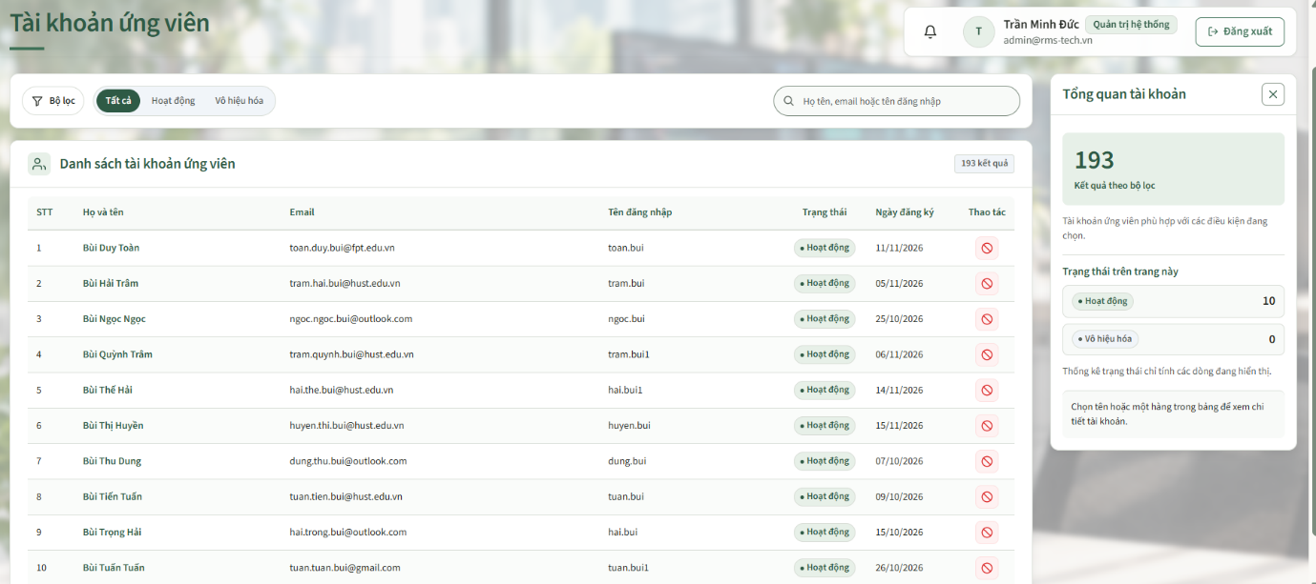
Field Name | Description
Input Fields / Filter Controls
Tìm kiếm | Search text input. Placeholder: "Họ tên, email hoặc tên đăng nhập". Max length: 100 characters. Initial: empty. Filters candidate accounts by full name, email, or username.
Sắp xếp | Dropdown Select (in Filter Popover). Options: "Họ tên A–Z", "Họ tên Z–A", "Tên đăng nhập A–Z", "Mới nhất". Reorders the candidate accounts list.
Action Buttons
Bộ lọc | Toggle Button. Opens/closes the popover containing the sorting option.
Áp dụng | Button (Submit). Applies the selected sorting option to refresh the candidate list.
Xóa bộ lọc | Hyperlink (/admin/candidate-accounts). Clears all search keywords and sorting filters, resetting the table to default view.
Lọc theo trạng thái | Segmented Tab Pills (Tất cả, Hoạt động, Vô hiệu hóa). Filters candidate accounts instantly by their active or inactive status.
Vô hiệu hóa / Kích hoạt lại (Icon) | Action Button. Triggers a confirmation dialog to deactivate an active candidate account (POST /admin/candidate-accounts/{id}/deactivate) or reactivate a deactivated candidate account (POST /admin/candidate-accounts/{id}/activate). (Note: Candidate accounts cannot be manually edited by admin to preserve candidate data integrity).
Đóng tổng quan (Icon x) | Toggle Button. Closes the right-hand "Tổng quan tài khoản" statistics panel.

3.4 Department List
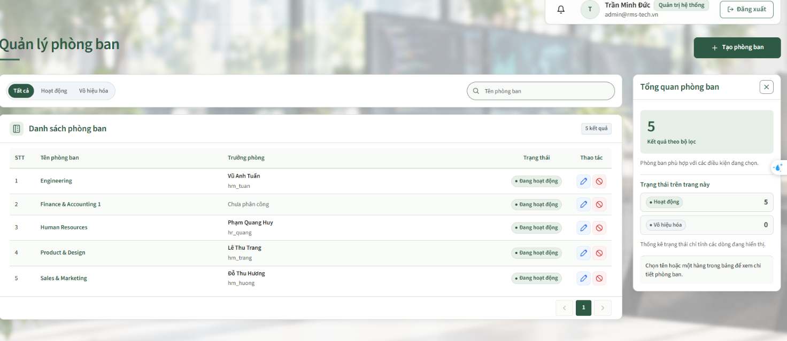
Field Name | Description
Input Fields / Filter Controls
Tìm kiếm phòng ban | Search text input. Placeholder: "Tên phòng ban". Max length: 100 characters. Initial: empty. Filters the department list by department name.
Action Buttons
Tạo phòng ban | Primary Button (/admin/departments/new). Redirects the administrator to the new department creation form.
Lọc theo trạng thái | Segmented Tab Pills (Tất cả, Hoạt động, Vô hiệu hóa). Filters the departments table by active or inactive status.
Xóa bộ lọc | Hyperlink (/admin/departments). Clears current search keywords and status filters, resetting the table to default view.
Sửa (Icon) | Action Button (/admin/departments/{id}/edit). Redirects to the department edit page to update department name or assigned manager.
Vô hiệu hóa / Kích hoạt lại (Icon) | Action Button. Triggers a confirmation dialog to deactivate an active department (POST /admin/departments/{id}/deactivate) or reactivate a deactivated department (POST /admin/departments/{id}/activate).
Phân trang | Pagination buttons (<, 1, >). Navigates through pages of the department list.
Đóng tổng quan (Icon x) | Toggle Button. Closes the right-hand "Tổng quan phòng ban" statistics panel.

3.5 API Monitoring
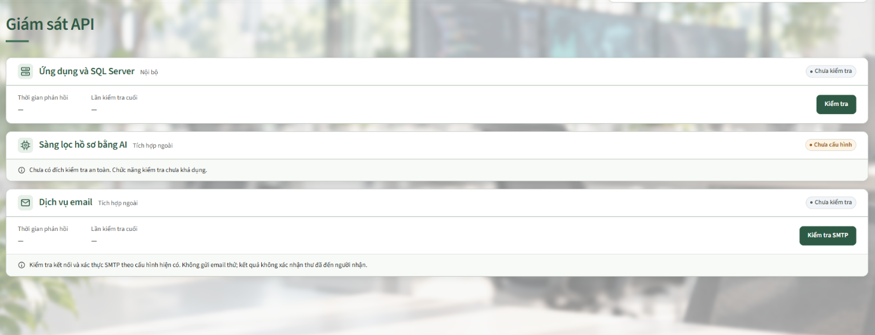
Field Name | Description
Information Display / Status Fields
Trạng thái dịch vụ | Status Badge. Displays the operational status for each service: "Hoạt động tốt" (OPERATIONAL), "Thất bại" (FAILED), "Chưa kiểm tra" (Not check), hoặc "Chưa cấu hình" (Unconfigured).
Thời gian phản hồi | Read-only metric. Displays the latency in milliseconds (e.g., 52 ms) from the last probe test, or — if not yet tested.
Lần kiểm tra cuối | Read-only timestamp. Displays the date and time (dd/MM/yyyy HH:mm:ss) when the service was last checked.
Thông báo hướng dẫn (Notice) | Informative helper text:  • Cho AI: "Chưa có đích kiểm tra an toàn. Chức năng kiểm tra chưa khả dụng."  • Cho Email: "Kiểm tra kết nối và xác thực SMTP theo cấu hình hiện có. Không gửi email thử; kết quả không xác nhận thư đã đến người nhận."
Action Buttons
Kiểm tra | Button (Submit). Triggers POST /admin/api-monitoring/probe/internal to check connectivity and response time of the Spring Boot application and SQL Server database. Displays a flash message with result and response time (ms).
Kiểm tra SMTP | Button (Submit). Triggers POST /admin/api-monitoring/probe/email to verify SMTP server connection and authentication based on current configuration without sending dummy emails. Displays a flash message with result and response time (ms).

3.6 Internal Account detail
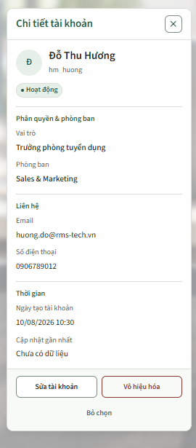
Field Name | Description
Information Display Fields
Họ và tên & Tên đăng nhập | Read-only header. Displays the user's full name alongside their initials avatar badge and system username.
Trạng thái | Status Badge. Displays the current account status ("Hoạt động" — Active hoặc "Vô hiệu hóa" — Inactive).
Vai trò | Read-only text (Phân quyền & phòng ban). Displays the assigned role (e.g., "Trưởng phòng tuyển dụng", "Nhân sự", "Giám đốc", v.v.).
Phòng ban | Read-only text (Phân quyền & phòng ban). Displays the assigned department (e.g., "Sales & Marketing"), or "Chưa phân công".
Email | Read-only text (Liên hệ). Displays the user's registered work email address.
Số điện thoại | Read-only text (Liên hệ). Displays the user's phone number, or "Chưa cập nhật" if null.
Ngày tạo tài khoản | Read-only timestamp (Thời gian). Displays the exact date and time when the account was created (dd/MM/yyyy HH:mm).
Cập nhật gần nhất | Read-only timestamp (Thời gian). Displays the last modification timestamp (dd/MM/yyyy HH:mm), or "Chưa có dữ liệu".
Action Buttons
Sửa tài khoản | Action Button (/admin/accounts/{id}/edit). Redirects the administrator to the account edit form for this specific user.
Vô hiệu hóa / Kích hoạt lại | Action Button (Submit). Triggers a confirmation dialog to deactivate an active user (POST /admin/accounts/{id}/deactivate) or reactivate an inactive user (POST /admin/accounts/{id}/activate).
Bỏ chọn | Action Button. Deselects the currently highlighted row, hides user details, and restores the default "Tổng quan tài khoản" statistics panel.
Đóng (Icon x) | Toggle Button. Closes the inspector drawer/panel.

3.7 Create Internal Account detail
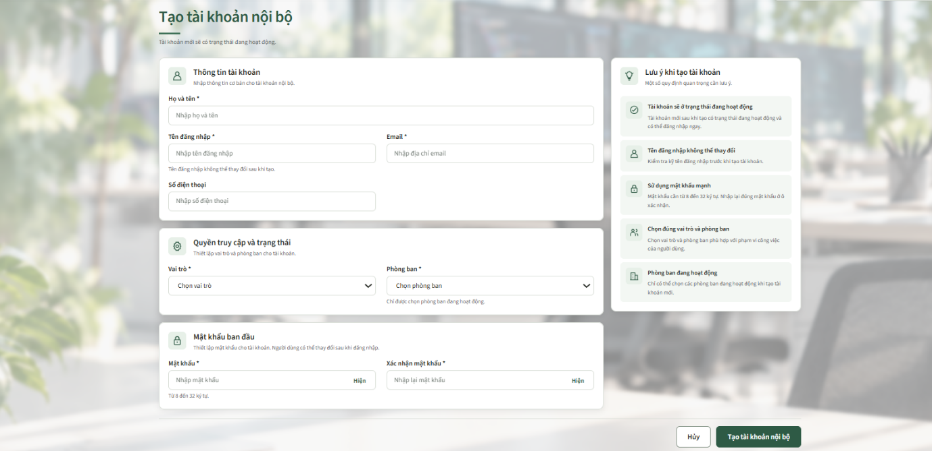
Field Name | Description
Input Fields
Họ và tên | Text, required. Max length: 100 characters. Placeholder: "Nhập họ và tên". Initial: empty.
Tên đăng nhập | Text, required. Unique, max length: 50 characters. Placeholder: "Nhập tên đăng nhập". Helper text: "Tên đăng nhập không thể thay đổi sau khi tạo.". Initial: empty.
Email | Email, required. Valid email format, unique, max length: 150 characters. Placeholder: "Nhập địa chỉ email". Initial: empty.
Số điện thoại | Tel text, optional. Max length: 20 characters. Placeholder: "Nhập số điện thoại". Initial: empty.
Vai trò | Dropdown Select, required. Options: "Chọn vai trò" and internal roles (Giám đốc, Trưởng phòng tuyển dụng, Nhân sự, Người phỏng vấn, Quản trị hệ thống). Initial: unselected.
Phòng ban | Dropdown Select, required. Options: "Chọn phòng ban" and list of active departments. Helper text: "Chỉ được chọn phòng ban đang hoạt động.". Initial: unselected.
Mật khẩu | Password (masked with show/hide toggle icon), required. Min 8, max 32 characters. Placeholder: "Nhập mật khẩu". Helper text: "Từ 8 đến 32 ký tự.". Initial: empty.
Xác nhận mật khẩu | Password (masked with show/hide toggle icon), required. Must match the password exactly. Placeholder: "Nhập lại mật khẩu". Initial: empty.
Action Buttons
Tạo tài khoản nội bộ | Primary Button (Submit). Validates all input constraints and checks the uniqueness of username and email. If valid, creates the internal user with Active status, hashes the initial password, and redirects to /admin/accounts with a success toast.
Hủy | Secondary Button / Hyperlink (/admin/accounts). Cancels account creation and navigates back to the internal accounts list.
Hiện/Ẩn mật khẩu | Toggle icon button. Toggles input visibility between masked password (password) and plain text (text) for both Password and Confirm Password fields.

3.8 Edit Internal Account
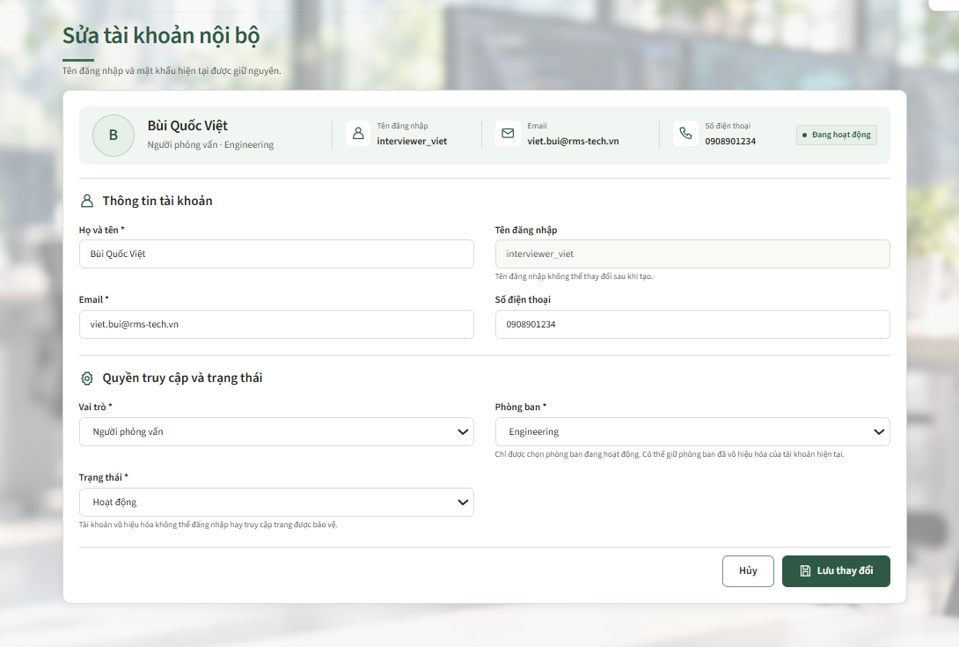
Field Name | Description
Input Fields
Họ và tên | Text, required. Max length: 100 characters. Initial: pre-filled with the user's current full name. Editable.
Tên đăng nhập | Text, read-only. Helper text: "Tên đăng nhập không thể thay đổi sau khi tạo.". Initial: pre-filled with the current username. Disabled from editing.
Email | Email, required. Valid email format, unique, max length: 150 characters. Initial: pre-filled with the user's current email. Editable.
Số điện thoại | Tel text, optional. Max length: 20 characters. Initial: pre-filled with the user's current phone number (or empty if unassigned). Editable.
Vai trò | Dropdown Select, required. Options: internal roles (Giám đốc, Trưởng phòng tuyển dụng, Nhân sự, Người phỏng vấn, Quản trị hệ thống). Initial: pre-selected with the user's current role.
Phòng ban | Dropdown Select, required. Options: active departments (plus the user's current department even if disabled). Helper text: "Chỉ được chọn phòng ban đang hoạt động. Có thể giữ phòng ban đã vô hiệu hóa của tài khoản hiện tại.". Initial: pre-selected with the current department.
Trạng thái | Dropdown Select, required. Options: "Hoạt động" (Active), "Vô hiệu hóa" (Inactive). Helper text: "Tài khoản vô hiệu hóa không thể đăng nhập hay truy cập trang được bảo vệ.". Initial: pre-selected with current account status.
Action Buttons
Lưu thay đổi | Primary Button (Submit). Validates all inputs and email uniqueness. If valid, updates the user's information and department/role assignments in the database (POST /admin/accounts/{id}) and redirects to /admin/accounts with a success toast.
Hủy | Secondary Button / Hyperlink (/admin/accounts). Cancels modifications and returns to the internal accounts list without saving changes

3.9 Candidate Account detail
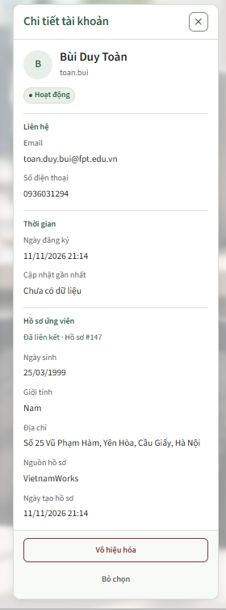
Field Name | Description
Information Display Fields
Họ và tên & Tên đăng nhập | Read-only header. Displays the candidate's full name alongside their initials avatar badge and system username.
Trạng thái | Status Badge. Displays the current account status ("Hoạt động" — Active hoặc "Vô hiệu hóa" — Inactive).
Email | Read-only text (Liên hệ). Displays the candidate's registered personal email address.
Số điện thoại | Read-only text (Liên hệ). Displays the candidate's phone number, or "Chưa cập nhật".
Ngày đăng ký | Read-only timestamp (Thời gian). Displays the exact date and time the candidate account was registered (dd/MM/yyyy HH:mm).
Cập nhật gần nhất | Read-only timestamp (Thời gian). Displays the last modification timestamp (dd/MM/yyyy HH:mm), or "Chưa có dữ liệu".
Thông tin liên kết hồ sơ | Read-only text (Hồ sơ ứng viên). Displays the linked candidate profile ID (e.g., "Đã liên kết · Hồ sơ #147").
Ngày sinh | Read-only text (Hồ sơ ứng viên). Displays candidate date of birth (dd/MM/yyyy), or "Chưa cập nhật".
Giới tính | Read-only text (Hồ sơ ứng viên). Displays candidate gender ("Nam", "Nữ", "Khác"), or "Chưa cập nhật".
Địa chỉ | Read-only text (Hồ sơ ứng viên). Displays candidate residential address, or "Chưa cập nhật".
Nguồn hồ sơ | Read-only text (Hồ sơ ứng viên). Displays the application source (e.g., "VietnamWorks", "LinkedIn", "Website"), or "Chưa cập nhật".
Ngày tạo hồ sơ | Read-only timestamp (Hồ sơ ứng viên). Displays the date and time when the candidate profile was created (dd/MM/yyyy HH:mm).
Action Buttons
Vô hiệu hóa / Kích hoạt lại | Action Button (Submit). Triggers a confirmation dialog to deactivate an active candidate account (POST /admin/candidate-accounts/{id}/deactivate) or reactivate an inactive candidate account (POST /admin/candidate-accounts/{id}/activate). (Admin cannot edit candidate information directly).
Bỏ chọn | Action Button. Deselects the currently highlighted candidate row, hides details, and restores the default "Tổng quan tài khoản" statistics panel.
Đóng (Icon x) | Toggle Button. Closes the inspector drawer/panel.

3.10 Department List
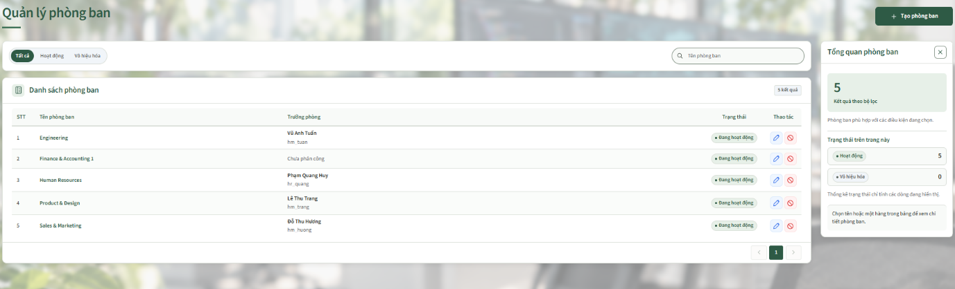
Field Name | Description
Input Fields / Filter Controls
Tìm kiếm phòng ban | Search text input. Placeholder: "Tên phòng ban". Max length: 100 characters. Initial: empty. Filters the department list by department name.
Action Buttons
Tạo phòng ban | Primary Button (/admin/departments/new). Redirects the administrator to the new department creation form.
Lọc theo trạng thái | Segmented Tab Pills (Tất cả, Hoạt động, Vô hiệu hóa). Filters the departments table by active or inactive status.
Xóa bộ lọc | Hyperlink (/admin/departments). Visible when a filter/search query is applied; clears all criteria and resets the table to default view.
Sửa (Icon) | Action Button (/admin/departments/{id}/edit). Redirects to the department edit page to update department name or assigned manager.
Vô hiệu hóa / Kích hoạt lại (Icon) | Action Button. Triggers a confirmation dialog to deactivate an active department (POST /admin/departments/{id}/deactivate) or reactivate a deactivated department (POST /admin/departments/{id}/activate).
Phân trang | Pagination buttons (<, 1, >). Navigates through pages of the department list.
Đóng tổng quan (Icon x) | Toggle Button. Closes the right-hand statistics panel ("Tổng quan phòng ban").
Field Name | Description
Information Display Fields
Tên phòng ban | Read-only header. Displays the department name alongside the department building icon.
Trạng thái | Status Badge. Displays the operational status ("Đang hoạt động" — Active hoặc "Đã vô hiệu hóa" — Inactive).
Trưởng phòng - Họ và tên | Read-only text. Displays the full name of the assigned manager, or "Chưa phân công trưởng phòng".
Trưởng phòng - Tên đăng nhập | Read-only text. Displays the system username of the assigned manager.
Action Buttons
Sửa phòng ban | Action Button (/admin/departments/{id}/edit). Redirects to the department edit form for the selected department.
Vô hiệu hóa / Kích hoạt lại | Action Button (Submit). Triggers a confirmation dialog to deactivate or reactivate the selected department.
Bỏ chọn | Action Button. Deselects the currently selected department, hides details, and restores the default "Tổng quan phòng ban" statistics view.
Đóng (Icon x) | Toggle Button. Closes the inspector side panel.

3.11 Create Department
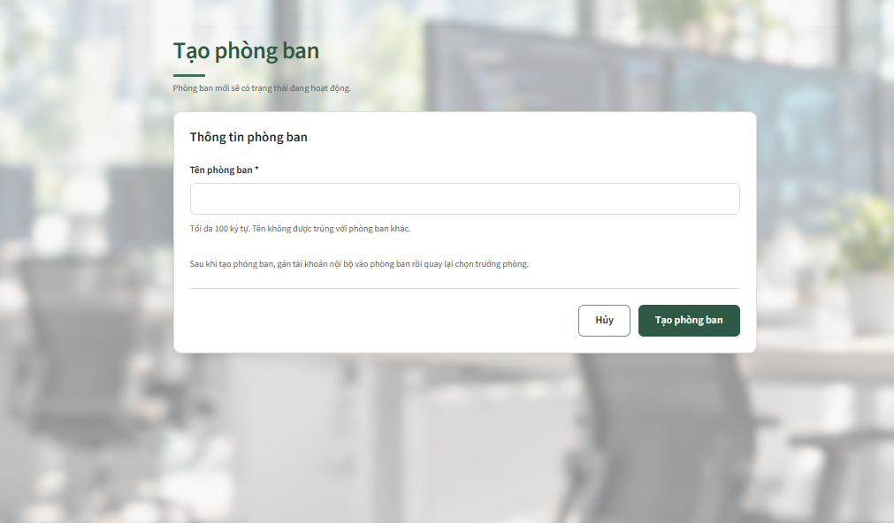
Field Name | Description
Input Fields
Tên phòng ban | Text, required. Max length: 100 characters. Unique. Helper text: "Tối đa 100 ký tự. Tên không được trùng với phòng ban khác.". Initial: empty. Note: Department manager is not assigned during creation; user must assign internal accounts to the department first, then edit the department to select a manager.
Action Buttons
Tạo phòng ban | Primary Button (Submit). Validates department name format and checks name uniqueness against existing departments. If valid, creates the new department with Active status in the database (POST /admin/departments) and redirects to /admin/departments with a success toast.
Hủy | Secondary Button / Hyperlink (/admin/departments). Cancels department creation and returns to the department list without saving changes.

3.12 Edit Department
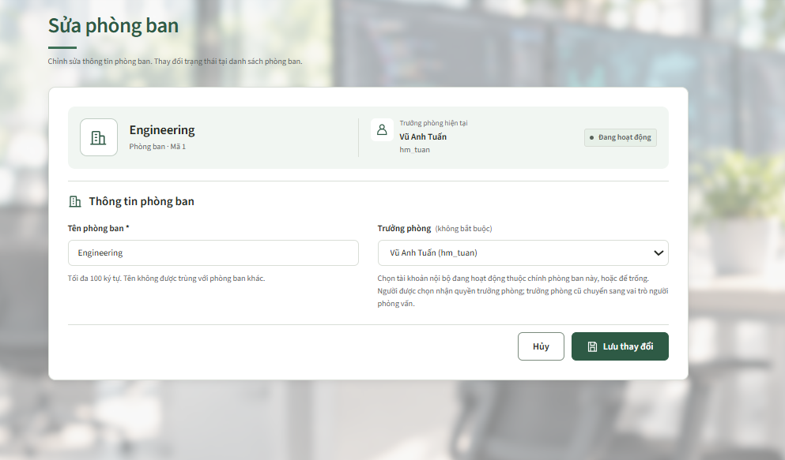
Field Name | Description
Input Fields
Tên phòng ban | Text, required. Max length: 100 characters. Unique. Helper text: "Tối đa 100 ký tự. Tên không được trùng với phòng ban khác.". Initial: pre-filled with the current department name. Editable.
Trưởng phòng | Dropdown Select, optional. Options: "Chưa phân công" and active internal users belonging to this department. Helper text: "Chọn tài khoản nội bộ đang hoạt động thuộc chính phòng ban này, hoặc để trống. Người được chọn nhận quyền trưởng phòng; trưởng phòng cũ chuyển sang vai trò người phỏng vấn.". Initial: pre-selected with the current department manager.
Action Buttons
Lưu thay đổi | Primary Button (Submit). Validates department name and uniqueness. If valid, updates the department name and manager assignment in the database (POST /admin/departments/{id}) and redirects to /admin/departments with a success toast.
Hủy | Secondary Button / Hyperlink (/admin/departments). Cancels department modifications and returns to the department list without saving changes.

3.13 Department Detail
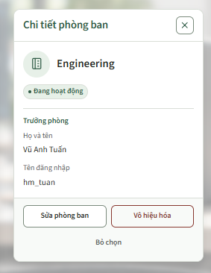
Field Name | Description
Information Display Fields
Tên phòng ban | Read-only header. Displays the department name alongside the department building icon.
Trạng thái | Status Badge. Displays the operational status ("Đang hoạt động" — Active hoặc "Đã vô hiệu hóa" — Inactive).
Họ và tên (Trưởng phòng) | Read-only text. Displays the full name of the assigned department manager, or "Chưa phân công trưởng phòng." if unassigned.
Tên đăng nhập (Trưởng phòng) | Read-only text. Displays the system username of the assigned department manager.
Action Buttons
Sửa phòng ban | Action Button (/admin/departments/{id}/edit). Redirects the administrator to the department edit page.
Vô hiệu hóa / Kích hoạt lại | Action Button (Submit). Triggers a confirmation dialog to deactivate an active department (POST /admin/departments/{id}/deactivate) or reactivate a deactivated department (POST /admin/departments/{id}/activate).
Bỏ chọn | Action Button. Deselects the currently selected department row, hides details, and restores the default "Tổng quan phòng ban" statistics panel.
Đóng (Icon x) | Toggle Button. Closes the inspector drawer/panel.

3.14 Audit Log
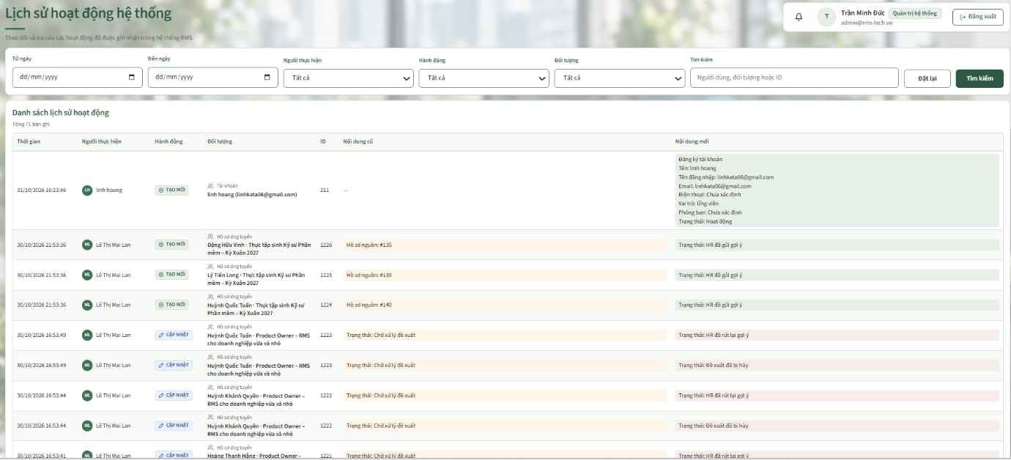
Field Name | Description
Input Fields / Filter Controls
Từ ngày | Date picker (type="date"). Format: dd/mm/yyyy. Filters activity logs occurring on or after this date.
Đến ngày | Date picker (type="date"). Format: dd/mm/yyyy. Filters activity logs occurring on or before this date.
Người thực hiện | Dropdown Select. Options: "Tất cả" and list of system users/actors formatted as Name (#ID). Filters logs by the specific user who performed the action.
Hành động | Dropdown Select. Options: "Tất cả", "Tạo mới" (CREATE), "Cập nhật" (UPDATE), "Xóa" (DELETE), "Đăng nhập" (LOGIN). Filters logs by action type.
Đối tượng | Dropdown Select. Options: "Tất cả", "Tài khoản", "Hồ sơ ứng tuyển", "Tin tuyển dụng", v.v. Filters logs by affected entity type.
Tìm kiếm | Search text input. Placeholder: "Người dùng, đối tượng hoặc ID". Max length: 100 characters. Initial: empty. Searches across user names, entity descriptions, or record IDs.
Action Buttons
Tìm kiếm | Primary Button (Submit). Submits all applied filters and search criteria to query and refresh the audit log table.
Đặt lại | Secondary Button / Hyperlink (/admin/audit-logs). Clears all selected date ranges, dropdowns, and search terms, resetting the log table to default view.
Phân trang | Pagination buttons (<, 1, 2, >). Appears when records exceed one page; allows navigating across audit log pages.

4.7 View Potential candidate List
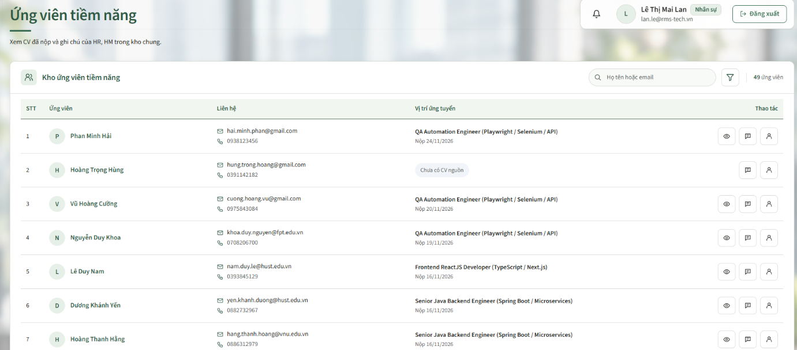
Field Name | Description
Input Fields / Filter Controls
Tìm theo họ tên hoặc email | Search text input. Placeholder: "Họ tên hoặc email". Max length: 100 characters. Initial: empty. Filters potential candidates by full name or email address.
Người đánh dấu | Dropdown Select (in Filter Popover). Options: "Tất cả" and list of HR / Hiring Managers who saved candidates to the talent pool.
Vị trí ứng tuyển | Dropdown Select (in Filter Popover). Options: "Tất cả" and list of past source job postings. Filters candidates by original applied positions.
Chọn CV nguồn (trong bảng) | Dropdown Select (per candidate row with multiple applications). Allows selecting between different past applied jobs and CV versions of the candidate.
Action Buttons
Bộ lọc (Icon phễu) | Toggle Button. Opens/closes the popover containing filters (Người đánh dấu, Vị trí ứng tuyển). Displays an active badge counter when filters are applied.
Áp dụng | Button (Submit in Filter Popover). Submits and applies the selected criteria to filter the talent pool table.
Xóa bộ lọc | Hyperlink (/talent-pool). Appears when filters are active; clears all filter criteria and resets the list.
Xem CV nguồn (Icon mắt) | Action Button. Opens a modal dialog previewing the candidate's original submitted CV document for the selected position.
Xem ghi chú chung (Icon ghi chú) | Action Button. Opens a dialog displaying the shared notes history between HR and Hiring Manager regarding this candidate.
Xem hồ sơ chi tiết (Icon người dùng) | Action Button / Hyperlink (/talent-pool/{id}). Redirects to the comprehensive candidate detail page in the talent pool.
Phân trang | Pagination buttons (<, 1, 2, >). Navigates through pages of the talent pool candidate list.

4.8 View CV pop-up
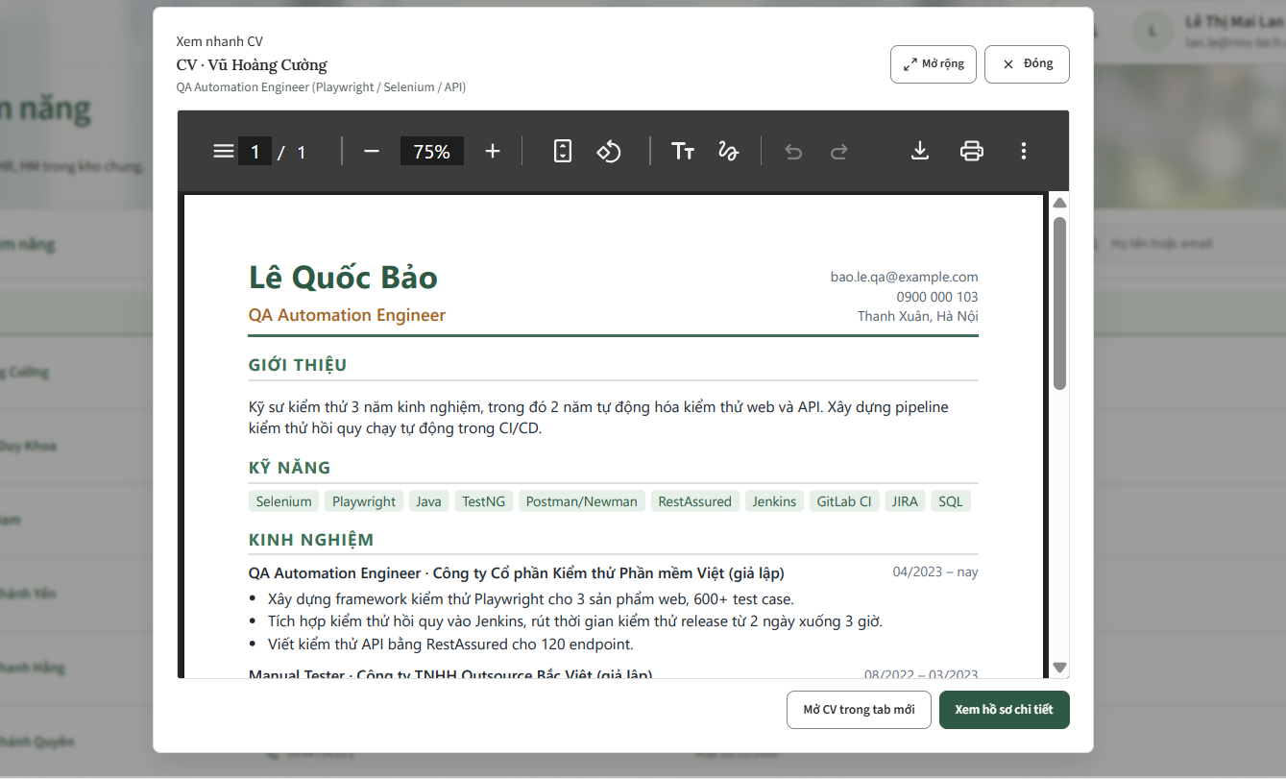
Field Name | Description
Information Display Fields
Tiêu đề & Vị trí ứng tuyển | Read-only modal header (app-preview-title, app-preview-job). Displays the candidate's name (e.g., "CV · Vũ Hoàng Cường") and the applied job title ("QA Automation Engineer...").
Khung xem tài liệu CV | Embedded PDF viewer iframe (app-preview__frame). Renders the original submitted CV document with built-in PDF viewer controls (zoom in/out, page navigation, rotate, download, and print).
Action Buttons
Mở rộng / Thu nhỏ | Toggle Button (app-preview-expand). Toggles the modal dimensions between standard preview width and expanded/full-screen view for easier reading.
Đóng (Nút Đóng / Icon x) | Action Button (data-app-close). Closes the quick preview dialog and unloads the embedded PDF iframe.
Mở CV trong tab mới | Hyperlink (app-preview-original, target="_blank"). Opens the raw PDF resume file in a separate browser tab.
Xem hồ sơ chi tiết | Primary Button / Hyperlink (app-preview-detail). Redirects to the complete profile page of the candidate (/talent-pool/{id} hoặc /applications/{id}).

4.9 View Potential candidate Detail
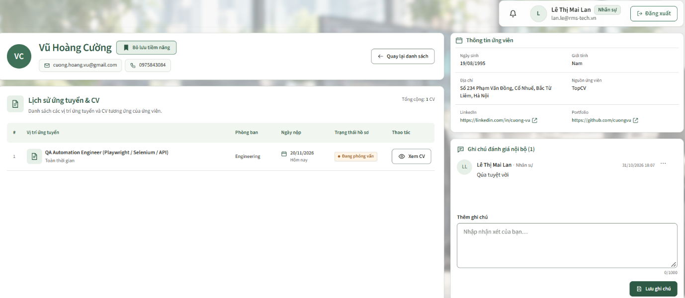
Field Name | Description
Hồ sơ đại diện & Liên hệ | Displays the candidate's avatar initials, full name, email address, and phone number (detail.candidate.fullName, detail.candidate.email, detail.candidate.phone).
Ngày sinh | Displays the candidate's date of birth in dd/MM/yyyy format (or shows - if not provided).
Giới tính | Displays the candidate's gender (Nam, Nữ, or Khác).
Địa chỉ | Displays the candidate's home address/location.
Nguồn ứng viên | Displays the recruitment channel or source where the candidate originated (e.g., TopCV, LinkedIn, Website).
LinkedIn | Displays a clickable external link to the candidate's LinkedIn profile page with an external redirect icon.
Portfolio | Displays a clickable external link to the candidate's Portfolio/GitHub website with an external redirect icon.
Lịch sử ứng tuyển & CV | Summary header showing the total count of applications (Tổng cộng: X CV) and a data table containing the candidate's application history across vacancies:  • #: Ordinal index row numbering.  • Vị trí ứng tuyển: Job title and employment type (detail.applications.jobTitle, jobType).  • Phòng ban: Department name assigned to the job requisition.  • Ngày nộp: Date when the application was submitted (e.g., 29/10/2026 hôm nay).  • Trạng thái hồ sơ: Visual badge depicting the application pipeline stage (e.g., Đang phỏng vấn, Chờ duyệt CV, Đã tuyển, Từ chối).  • Thao tác: Contains the CV preview button.
Ghi chú đánh giá nội bộ | Displays the total count of evaluation notes (Ghi chú đánh giá nội bộ (X)) and the chronologically listed internal feedback notes exchanged between HR and Hiring Managers:  • Tác giả & Vai trò: Displays the author's initials avatar, full name, and role tag (e.g., Lê Thị Mai Lan - Nhân sự).  • Thời gian tạo / cập nhật: Timestamp when the note was posted or last modified.  • Nội dung ghi chú: The multiline evaluation text comment provided by the interviewer/evaluator.
Field Name | Description
Nhập nhận xét của bạn... (Thêm ghi chú) | Multiline textarea for HR / Hiring Manager to write internal evaluation comments regarding the candidate (name="content", maxlength="1000", required). Accompanied by a real-time character counter showing current length (0/1000).
Sửa nhận xét (Inline Edit Note) | Inline editable textarea displayed when the author chooses to edit an existing note (maxlength="1000").
Field Name | Description
Quay lại danh sách | Navigation button that redirects the user back to the Talent Pool candidate list page (/talent-pool or preserving previous filter state via data-pool-back).
Bỏ lưu tiềm năng / Lưu tiềm năng | Asynchronous bookmark toggle button (POST /talent-pool/{id}/toggle). If the candidate is currently bookmarked, it displays Bỏ lưu tiềm năng (with filled bookmark icon); clicking it removes the candidate from the active talent pool. If unmarked, displays Lưu tiềm năng to re-save.
Xem CV | Action button next to each job application (data-app-preview). Clicking it opens the modal dialog with an embedded PDF viewer allowing HR/HM to review the uploaded CV file without leaving the page.
Lưu ghi chú | Primary submission button (type="submit"). Sends a POST request to /talent-pool/{id}/notes to persist the new internal evaluation comment and refreshes the notes list.
Menu thao tác ghi chú (•••) | Dropdown action menu on owned notes providing options:  • Sửa: Activates inline editing mode for the note content.  • Xóa: Triggers a deletion confirmation modal to remove the note via DELETE /talent-pool/{id}/notes/{noteId}.
Cập nhật / Hủy (khi sửa ghi chú) | Contextual buttons displayed during inline note editing:  • Cập nhật: Submits updated content (PUT /talent-pool/{id}/notes/{noteId}).  • Hủy: Cancels inline editing and restores original text.
Phân trang (Trước / Sau) | Pagination controls (Trước, page numbers, Sau) located at the bottom of the application history table when application records exceed page size limit.

4.10 View Potential candidate list Suggestted By HM in job posting
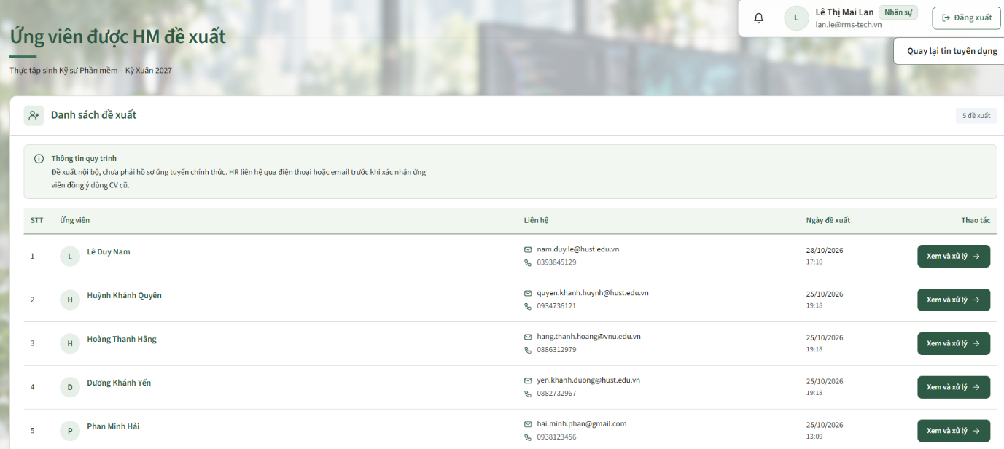
1. Information Display Fields
Field Name | Description
Tiêu đề trang (Ứng viên được HM đề xuất / Ứng viên tiềm năng) | Displays dynamic title based on the viewer's role (Ứng viên được HM đề xuất when viewed by HR/Recruiter; Ứng viên tiềm năng when viewed by Hiring Manager).
Tên vị trí tuyển dụng | Subtitle displaying the job requisition title that candidates are proposed for (e.g., Thực tập sinh Kỹ sư Phần mềm – Kỳ Xuân 2027).
Tổng số đề xuất | Badge chip displaying the total count of proposed candidates (e.g., 5 đề xuất).
Thông tin quy trình | Informational alert note explaining the workflow: "Đề xuất nội bộ, chưa phải hồ sơ ứng tuyển chính thức. HR liên hệ qua điện thoại hoặc email trước khi xác nhận ứng viên đồng ý dùng CV cũ."
Bảng danh sách đề xuất | Data table displaying candidates proposed by the Hiring Manager for this job posting:  • STT: Sequential row index number (1, 2, 3,...).  • Ứng viên: Candidate's avatar (initials) and full name (fullName).  • Liên hệ: Candidate's email address (with mailto: link) and phone number (or "Chưa có số điện thoại" if missing).  • Ngày đề xuất: Date and time when the proposal was submitted (dd/MM/yyyy and HH:mm).  • Trạng thái danh sách rỗng (Chưa có ứng viên được đề xuất): Informational empty state shown if no candidates have been suggested yet.

2. Action Buttons
Field Name | Description
Quay lại tin tuyển dụng | Navigation button that redirects back to the internal job posting details screen (/internal/job-postings/{id}).
Thêm ứng viên tiềm năng | Primary action button (visible only to Hiring Manager when allowed) that redirects to the Talent Pool (/talent-pool?jobPostingId={id}) to pick and propose candidates.
Xem và xử lý | Row action button (/applications/{id}) that navigates HR to the candidate's application details and pipeline processing screen to contact and proceed with the application.
Email liên hệ | Clickable link (mailto:{s.email}) opening the default email client to initiate communication with the candidate.

4.11 View Potential candidate detail Suggestted By HM
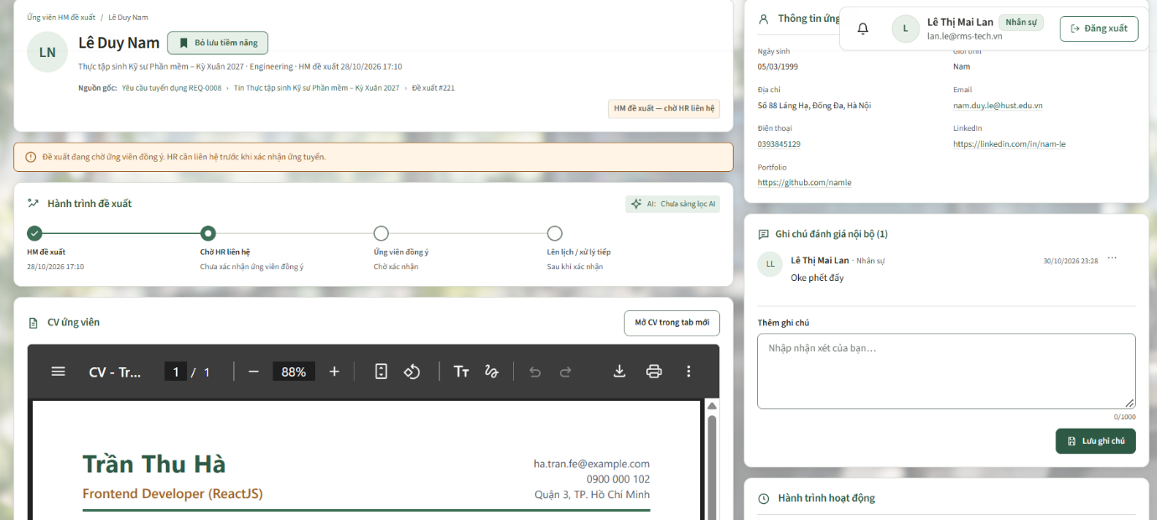
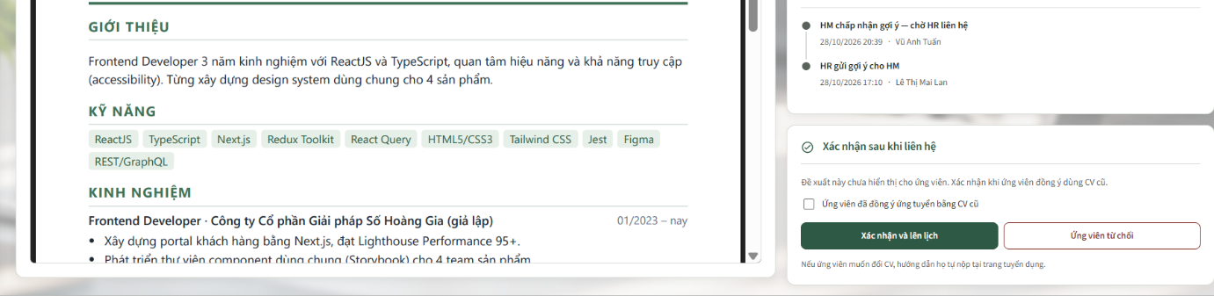
Field Name | Description
Đường dẫn điều hướng (Breadcrumb) | Displays hierarchical path: Ứng viên HM đề xuất / {Tên ứng viên}. Clicking Ứng viên HM đề xuất returns to the suggestions list (/talent-pool/jobs/{id}/suggestions).
Hồ sơ đại diện & Thông tin đề xuất | Displays:  • Avatar initials circle and candidate's full name (detail.fullName).  • Subtitle line: Position name, Department name, and Proposal creation time ({Vị trí} · {Phòng ban} · HM đề xuất {dd/MM/yyyy HH:mm}).  • Lineage trace: Link to Requisition (Yêu cầu tuyển dụng REQ-xxx), Job posting (Tin {Tên tin}), and Proposal ID (Đề xuất #{id}).  • Status badge: Visual state tag (e.g., HM đề xuất — chờ HR liên hệ).
Cảnh báo tiến trình (Consent Notice) | Warning banner alert reminding HR: "Đề xuất đang chờ ứng viên đồng ý. HR cần liên hệ trước khi xác nhận ứng tuyển."
Hành trình đề xuất (Stepper) | Visual step indicator showing progression stages of a proposed candidate:  • HM đề xuất: Completed step marked with checkmark and submission timestamp.  • Chờ HR liên hệ: Current active step (Chưa xác nhận ứng viên đồng ý).  • Ứng viên đồng ý: Upcoming step (Chờ xác nhận).  • Lên lịch / xử lý tiếp: Future step (Sau khi xác nhận).
Điểm AI (Đánh giá AI) | Displays automated AI screening status or match score (e.g., AI: Chưa sàng lọc AI).
CV ứng viên (PDF Viewer) | Embedded interactive PDF viewer frame (/applications/{id}/cv#view=FitH&navpanes=0) rendering the candidate's uploaded resume with zoom, page navigation, and print/download controls.
Thông tin ứng viên | Read-only candidate details panel displaying:  • Ngày sinh: Date of birth (dd/MM/yyyy).  • Giới tính: Gender (Nam / Nữ / Khác).  • Địa chỉ: Residential address.  • Email: Candidate's email address with clickable mailto: link.  • Điện thoại: Candidate's phone number with clickable tel: link.  • LinkedIn: External clickable link to LinkedIn profile.  • Portfolio: External clickable link to Portfolio/GitHub profile.
Ghi chú đánh giá nội bộ | Card showing count and list of internal collaboration notes between HR and HM with author info, role tag, timestamp, and comment content.
Hành trình hoạt động (Timeline) | Vertical audit feed tracking historical events on this proposal (e.g., HM chấp nhận gợi ý — chờ HR liên hệ, HR gửi gợi ý cho HM, with actors and timestamps).
Mô tả xác nhận sau liên hệ | Text description under the confirmation section: "Đề xuất này chưa hiển thị cho ứng viên. Xác nhận khi ứng viên đồng ý dùng CV cũ."
Trợ giúp đổi CV | Helper text under action buttons: "Nếu ứng viên muốn đổi CV, hướng dẫn họ tự nộp tại trang

2. Input Fields
Field Name | Description
Nhập nhận xét của bạn... (Thêm ghi chú) | Multiline textarea for adding internal evaluation notes (name="content", maxlength="1000"), with live character count indicator (0/1000).
Ứng viên đã đồng ý ứng tuyển bằng CV cũ | Mandatory confirmation checkbox (type="checkbox", name="consent", value="true", required) in form #apd-consent-form. HR must check this box to confirm that the candidate has verbally or via email consented to apply using their existing CV.

3. Action Buttons
Field Name | Description
Bỏ lưu tiềm năng / Lưu tiềm năng | Bookmark toggle button (POST /talent-pool/{id}/toggle) allowing HR/HM to add or remove the candidate from the Talent Pool.
Mở CV trong tab mới | Hyperlink button opening the full candidate CV document in a new browser tab (target="_blank").
Lưu ghi chú | Submit button (POST /talent-pool/{id}/notes) that persists the new internal evaluation note.
Xác nhận và lên lịch | Primary submit button (form="apd-consent-form", POST /talent-pool/applications/{id}/confirm). Active once the consent checkbox is checked; officially converts the proposal into a formal candidate application and advances it to scheduling/pipeline stages.
Ứng viên từ chối | Secondary danger button (type="button"). Opens the talent-decline-dialog modal to record candidate rejection of the proposal.
Kết thúc đề xuất (trên popup xác nhận) | Danger submit button inside the decline dialog (POST /talent-pool/applications/{id}/decline). Closes the proposal and archives it into internal history without creating an official application.
Hủy (trên popup xác nhận) | Button that closes the decline modal without changing proposal status.
Thao tác ghi chú (•••) | Dropdown menu on owned notes allowing the author to Sửa (Inline edit) or Xóa (Delete via confirm modal) their note.

4.12 Recommend for HM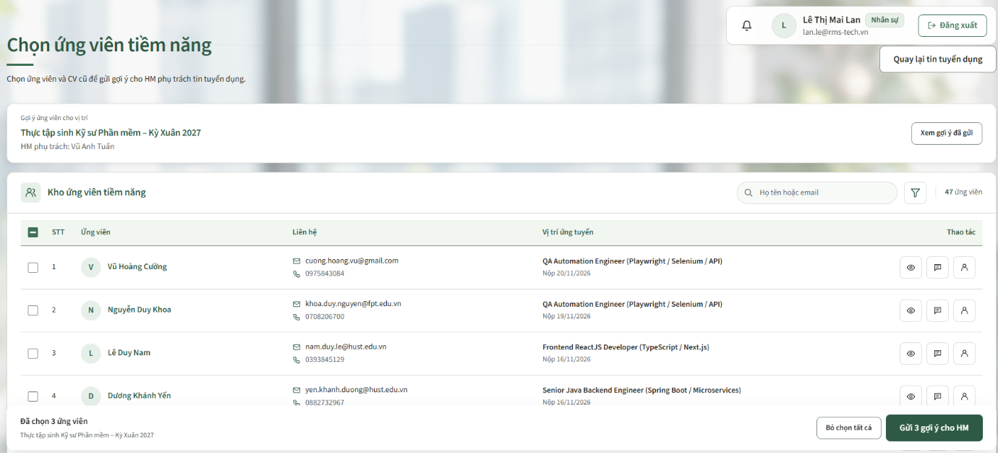
1. Information Display Fields
Field Name | Description
Tiêu đề trang (Chọn ứng viên tiềm năng) | Header title displayed when picking candidates from the Talent Pool for a specific job requisition.
Mô tả trang | Contextual instruction: "Chọn ứng viên và CV cũ để gửi gợi ý cho HM phụ trách tin tuyển dụng."
Hộp thông tin vị trí đích (Gợi ý ứng viên cho vị trí) | Information card displaying target requisition details:  • Vị trí tuyển dụng: Name of the target job posting (e.g., Thực tập sinh Kỹ sư Phần mềm – Kỳ Xuân 2027).  • HM phụ trách: Name of the Hiring Manager assigned to this job (e.g., HM phụ trách: Vũ Anh Tuấn).
Kho ứng viên tiềm năng & Số lượng | Heading of the pool results section and counter chip displaying total matching potential candidates in the system (e.g., 47 ứng viên).
Bảng danh sách ứng viên | Data table listing candidates stored in the talent pool:  • Checkbox (Hàng & Cột): Multi-select checkboxes to choose candidates.  • STT: Sequential row index number (1, 2, 3, 4,...).  • Ứng viên: Avatar circle (initials) and full name (fullName). Clickable name links to candidate details.  • Liên hệ: Email address (with mailto: link) and phone number.  • Vị trí ứng tuyển & Ngày nộp: Title of the job previously applied for and submission date (e.g., QA Automation Engineer (Playwright / Selenium / API) - Nộp 29/10/2026). If a candidate has multiple previous CVs, a dropdown <select> is provided to choose the specific source CV.  • Thao tác: Action icons column for previewing CV, notes, and profile.
Thanh trạng thái chọn nổi (Đã chọn X ứng viên) | Bottom fixed selection toolbar displaying current picked count (Đã chọn 3 ứng viên) and target job posting name.

2. Input Fields / Filter Controls
Field Name | Description
Tìm theo họ tên hoặc email (Họ tên hoặc email) | Search text input (name="keyword", maxlength="100") allowing HR to quickly search candidates by name or email address.
Bộ lọc ứng viên (Nút phễu) | Filter popover disclosure (details.mft-disclosure) providing additional filter criteria:  • Người đánh dấu (markedBy): Dropdown select to filter candidates marked potential by specific HR or HM.  • Vị trí ứng tuyển (sourceJobId): Dropdown select to filter candidates by previous source job applications.
Checkbox chọn trên bảng | Multi-select checkboxes (type="checkbox", name="sourceApplicationIds"):  • Header Checkbox: Selects/deselects all eligible candidates on the current page.  • Row Checkboxes: Selects/deselects an individual candidate and attaches their selected source CV application ID.
Dropdown chọn CV nguồn (khi có nhiều CV) | In-cell dropdown select (.tpw-position-select) displayed when a candidate has applied to more than one job, allowing HR to choose which past CV version to recommend.

3. Action Buttons
Field Name | Description
Quay lại tin tuyển dụng | Navigation button that returns to the internal job posting details screen (/internal/job-postings/{id}).
Xem gợi ý đã gửi | Navigation button (/talent-pool/jobs/{id}/recommendations) opening the list of recommendations previously submitted to HM for this vacancy.
Nút tìm kiếm (Kính lúp) | Submit button (type="submit") that applies the keyword filter to the table.
Áp dụng (trên popover lọc) | Submits the filter form to filter by markedBy and sourceJobId.
Xóa bộ lọc | Resets active search and filters back to default.
Xem CV nguồn đã chọn (Biểu tượng Mắt) | Row action button (data-app-preview). Opens the quick CV preview modal dialog for the selected source application without navigating away.
Xem ghi chú chung (Biểu tượng Ghi chú) | Row action button (data-pool-notes). Opens the candidate internal evaluation notes drawer dialog.
Xem hồ sơ chi tiết (Biểu tượng Người) | Row action hyperlink (/talent-pool/{id}). Opens the full candidate profile page in the Talent Pool.
Bỏ chọn tất cả | Bottom bar button (#tp-clear-selection) that unchecks all selected candidates across pages.
Gửi gợi ý cho HM (hoặc Thêm ứng viên) | Primary submit action button on the bottom floating bar (#tp-review-selection). Opens the confirmation dialog (#tp-confirm) displaying picked candidates and source CVs before sending recommendations via POST /talent-pool/jobs/{jobPostingId}/recommend.
Xác nhận thêm (trên popup xác nhận) | Final submit button inside dialog #tp-confirm that officially transmits the recommendations to the Hiring Manager.
Quay lại / Đóng (trên popup xác nhận) | Buttons that close the recommendation review dialog without submitting.

4.13 Confirm Recommend for HM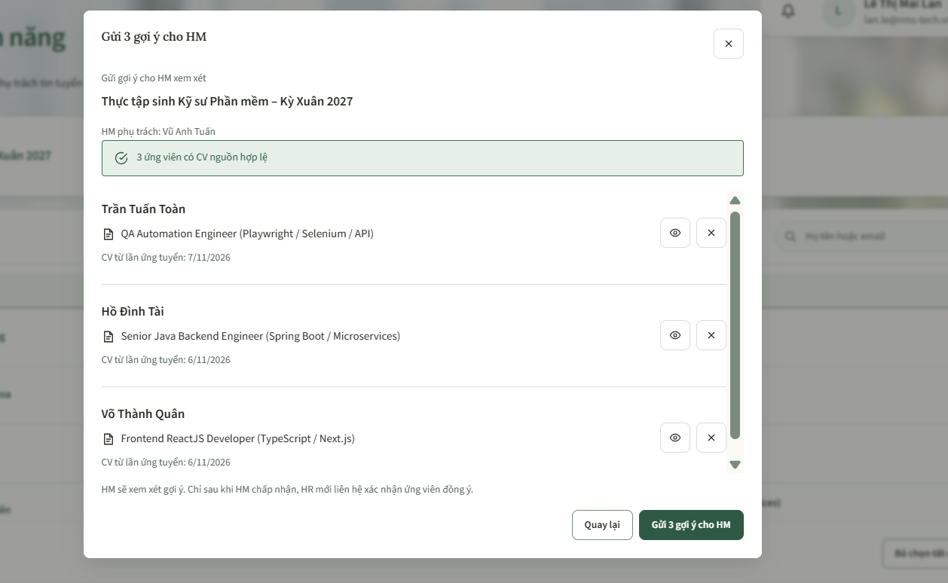
1. Information Display Fields
Field Name | Description
Tiêu đề hộp thoại (Gửi X gợi ý cho HM) | Dynamic modal header title displaying the action and number of selected candidates (e.g., Gửi 3 gợi ý cho HM).
Mục đích đề xuất | Subtitle note describing the action (Gửi gợi ý cho HM xem xét).
Vị trí tuyển dụng | Target job requisition title that candidates are recommended for (e.g., Thực tập sinh Kỹ sư Phần mềm – Kỳ Xuân 2027).
HM phụ trách | Displays the full name of the Hiring Manager assigned to the job (e.g., HM phụ trách: Vũ Anh Tuấn).
Thông báo kiểm tra tính hợp lệ (CV nguồn) | Status alert box (alert--success / alert--warning) summarizing CV eligibility validation (e.g., 3 ứng viên có CV nguồn hợp lệ).
Danh sách ứng viên đã chọn | Scrollable review list showing each selected candidate:  • Họ tên ứng viên: Candidate's full name (e.g., Trần Tuấn Toàn, Hồ Đình Tài, Võ Thành Quân).  • Vị trí ứng tuyển & Ngày nộp của CV nguồn: Document icon, past applied job title, and submission date (e.g., QA Automation Engineer (Playwright / Selenium / API) - CV từ lần ứng tuyển: 7/11/2026).
Lưu ý quy trình | Footer policy note explaining the workflow: "HM sẽ xem xét gợi ý. Chỉ sau khi HM chấp nhận, HR mới liên hệ xác nhận ứng viên đồng ý."

2. Action Buttons
Field Name | Description
Nút Đóng (✕) | Icon button at the top-right corner (data-pool-close) that closes the modal dialog and returns to the selection table without submitting.
Xem nhanh CV (Biểu tượng Mắt) | Action button next to each candidate in the list. Clicking it triggers the CV quick-preview modal allowing HR to inspect the specific source CV before sending.
Xóa khỏi danh sách (Biểu tượng ✕) | Quick removal button next to each candidate in the list. Removes that candidate from the pending recommendation selection and dynamically decrements the count counter.
Quay lại | Secondary cancel button (data-pool-close) at the bottom of the dialog that closes the modal and keeps the current selection intact.
Gửi X gợi ý cho HM | Primary submit button (#tp-confirm-submit, POST /talent-pool/jobs/{jobPostingId}/recommend). Dispatches the selected candidate recommendations to the Hiring Manager and automatically redirects to the recommendation list page (/talent-pool/jobs/{id}/recommendations).

4.14 View Detail candidate recommend for HM
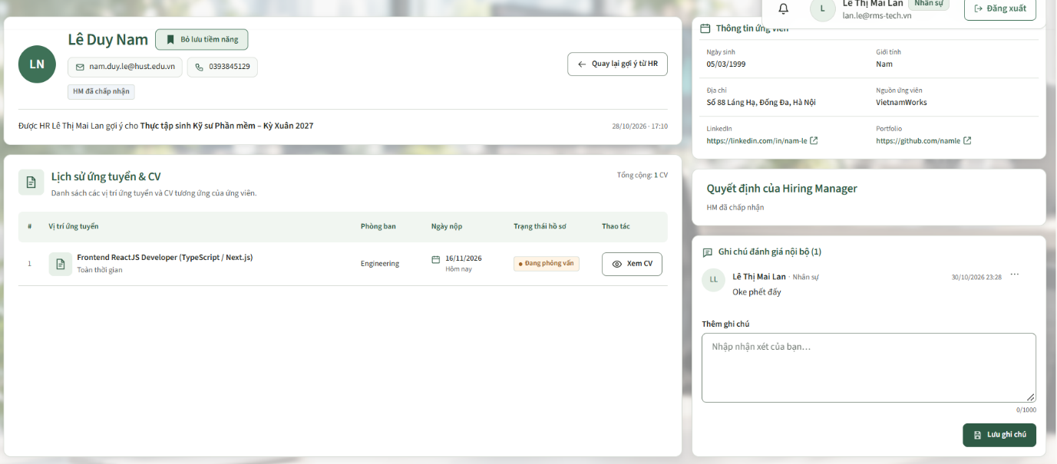
1. Information Display Fields
Field Name | Description
Hồ sơ đại diện & Liên hệ | Displays avatar initials, candidate full name (detail.candidate.fullName), email address with mailto: link, and phone number (detail.candidate.phoneNumber).
Trạng thái phản hồi của HM | Badge tag displaying the current decision status of the Hiring Manager regarding this recommendation (e.g., HM đã chấp nhận / badge--neutral hoặc Chờ HM phản hồi / badge--warning).
Ngữ cảnh gợi ý (Được HR gợi ý cho...) | Information bar indicating recommendation origin:  • Subtitle line: Displays which HR recommended this candidate and for which job (e.g., Được HR Lê Thị Mai Lan gợi ý cho Thực tập sinh Kỹ sư Phần mềm – Kỳ Xuân 2027).  • Timestamp: Date and time when the recommendation was submitted (29/10/2026 · 17:10).
Thông tin ứng viên | Sidebar card displaying demographic and portfolio information:  • Ngày sinh: Date of birth (09/03/1999).  • Giới tính: Gender (Nam).  • Địa chỉ: Current residential address (Số 50 Láng Hạ, Đống Đa, Hà Nội).  • Nguồn ứng viên: Recruitment channel source (VietnamWorks).  • LinkedIn: External link with redirect icon to candidate's LinkedIn profile.  • Portfolio: External link with redirect icon to candidate's Portfolio/GitHub.
Quyết định của Hiring Manager | Contextual card showing the decision status of the Hiring Manager:  • Displays HM đã chấp nhận (or HM đã từ chối / Xem xét hồ sơ trước khi phản hồi gợi ý từ HR when pending).
Lịch sử ứng tuyển & CV | Panel displaying past applications submitted by the candidate across recruitment campaigns:  • Total count chip (Tổng cộng: 1 CV).  • Data table: #, Vị trí ứng tuyển (Job title & employment type), Phòng ban (Engineering), Ngày nộp (29/10/2026 Hôm nay), Trạng thái hồ sơ (Đang phỏng vấn), and Thao tác.
Ghi chú đánh giá nội bộ | Sidebar card showing total comments count (Ghi chú đánh giá nội bộ (1)) and chronological list of internal evaluation notes between HR and HM with author initials, name, role tag, timestamp, and message body.

2. Input Fields
Field Name | Description
Nhập nhận xét của bạn... (Thêm ghi chú) | Multiline textarea for HR or Hiring Manager to enter internal evaluation notes (name="content", maxlength="1000", required), with live character counter indicator (0/1000).

3. Action Buttons
Field Name | Description
Bỏ lưu tiềm năng / Lưu tiềm năng | Bookmark toggle action button (POST /talent-pool/{id}/toggle) to keep or remove candidate from the overall talent pool.
Quay lại gợi ý từ HR | Navigation button (data-pool-back) that takes the user directly back to the HR recommendations list for this vacancy (/talent-pool/jobs/{id}/recommendations).
Xem CV | Action button in the application history table (data-app-preview). Opens the quick CV preview modal dialog to view the candidate's uploaded resume without reloading the page.
Chấp nhận / Từ chối (khi HM đang xem xét) | Action buttons inside card Quyết định của Hiring Manager (visible when recommendation.canDecide is true for the assigned HM):  • Chấp nhận: Submits POST /talent-pool/recommendations/{id}/decision with decision=Pass to approve the candidate for HR to proceed.  • Từ chối: Submits with decision=Fail to reject the suggestion.
Lưu ghi chú | Submit button (POST /talent-pool/{id}/notes) to save the new internal evaluation comment.
Thao tác ghi chú (•••) | Dropdown action menu on owned notes allowing the author to Sửa (Inline edit) or Xóa (Delete) their note.
LinkedIn / Portfolio Links | Clickable external links with icons opening candidate profile URLs in a new browser tab (target="_blank").

5.13 View List candidate Suggested in job posting
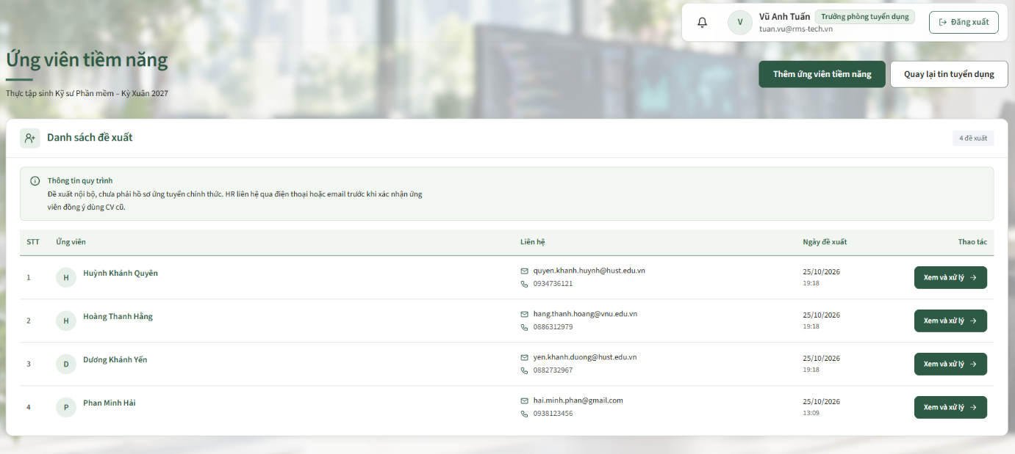
1. Information Display Fields
Field Name | Description
Tiêu đề trang (Ứng viên tiềm năng) | Header title displayed when viewed by a Hiring Manager (viewerRole == 'Hiring Manager').
Tên vị trí tuyển dụng | Subtitle displaying the job requisition title (e.g., Thực tập sinh Kỹ sư Phần mềm – Kỳ Xuân 2027).
Tổng số đề xuất | Badge chip on top of the list displaying total proposed candidates for this requisition (e.g., 4 đề xuất).
Thông tin quy trình | Informational alert note outlining internal policy: "Đề xuất nội bộ, chưa phải hồ sơ ứng tuyển chính thức. HR liên hệ qua điện thoại hoặc email trước khi xác nhận ứng viên đồng ý dùng CV cũ."
Bảng danh sách đề xuất | Data table listing candidates suggested for this opening:  • STT: Sequential row index number (1, 2, 3, 4,...).  • Ứng viên: Avatar circle (initials) and candidate full name (fullName).  • Liên hệ: Email address (with mailto: link) and phone number (phoneNumber or "Chưa có số điện thoại").  • Ngày đề xuất: Date and time of proposal submission (dd/MM/yyyy and HH:mm).  • Trạng thái danh sách rỗng (Chưa có ứng viên được đề xuất): Empty state displayed if the HM has not proposed any candidates yet ("Bạn chưa đề xuất ứng viên nào cho vị trí này. Chọn ứng viên từ kho chung để thêm vào danh sách.").

2. Action Buttons
Field Name | Description
Thêm ứng viên tiềm năng | Primary action button (/talent-pool?jobPostingId={id}). Available to the Hiring Manager when canSuggest is true; navigates to the Talent Pool candidate selection page to choose and add more potential candidates for this vacancy.
Quay lại tin tuyển dụng | Secondary navigation button (/internal/job-postings/{id}). Redirects back to the internal job posting details screen.
Xem và xử lý | Row action button (/applications/{id}). Redirects to the detailed candidate application & evaluation view.
Email liên hệ | Clickable mailto: link opening default email client with candidate's email prefilled.

5.14 View detail Candidate suggest
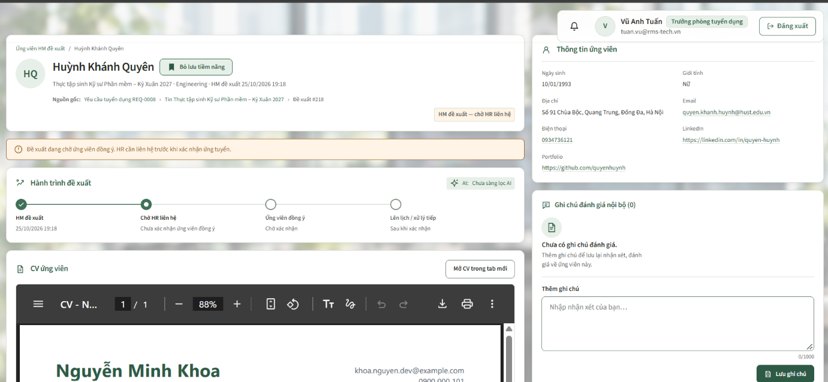
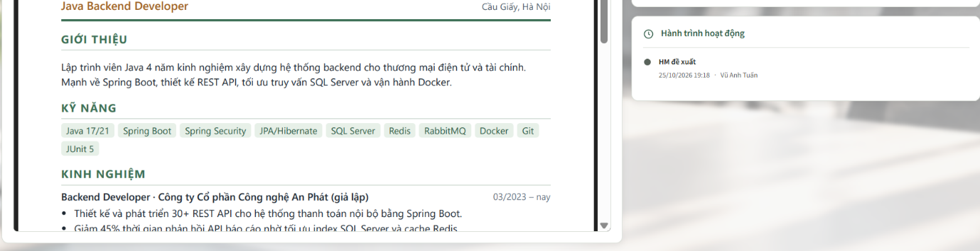
1. Information Display Fields
Field Name | Description
Đường dẫn điều hướng (Breadcrumb) | Displays the breadcrumb hierarchy: Ứng viên HM đề xuất / {Tên ứng viên}. Clicking Ứng viên HM đề xuất returns to the suggestions list (/talent-pool/jobs/{id}/suggestions).
Hồ sơ đại diện & Nguồn gốc đề xuất | Displays:  • Avatar & Họ tên: Avatar circle with candidate initials and full name (Huỳnh Khánh Quyên).  • Thông tin dòng phụ: Job title, department, and proposal creation timestamp (Thực tập sinh Kỹ sư Phần mềm – Kỳ Xuân 2027 · Engineering · HM đề xuất 25/10/2026 19:18).  • Nguồn gốc đề xuất: Traceability path linking Requisition (Yêu cầu tuyển dụng REQ-xxx), Job posting (Tin {Tên tin}), and Proposal ID (Đề xuất #119).  • Trạng thái hồ sơ: Visual badge displaying the current stage (HM đề xuất — chờ HR liên hệ).
Cảnh báo tiến trình đề xuất | Warning banner alert outlining workflow status: "Đề xuất đang chờ ứng viên đồng ý. HR cần liên hệ trước khi xác nhận ứng tuyển."
Hành trình đề xuất (Proposal Journey Stepper) | Stepper progression bar illustrating the 4 lifecycle stages of a candidate proposal:  • HM đề xuất: Completed stage with checkmark icon and submission timestamp (25/10/2026 19:18).  • Chờ HR liên hệ: Current active stage (Chưa xác nhận ứng viên đồng ý).  • Ứng viên đồng ý: Upcoming stage (Chờ xác nhận).  • Lên lịch / xử lý tiếp: Future stage (Sau khi xác nhận).
Đánh giá AI (AI Match Score) | Displays automated AI screening status or matching score badge (shows AI: Chưa sàng lọc AI when not yet screened).
CV ứng viên (PDF Viewer) | Embedded PDF viewer displaying the candidate's resume (/applications/{id}/cv#view=FitH&navpanes=0) with page pagination, zoom controls, text selection, and download/print tools.
Thông tin ứng viên | Sidebar metadata panel displaying candidate contact and personal details:  • Ngày sinh: Date of birth (10/01/1993).  • Giới tính: Gender (Nữ).  • Địa chỉ: Residential address (Số 91 Chùa Bộc, Quang Trung, Đống Đa, Hà Nội).  • Email: Contact email address with clickable mailto: link.  • Điện thoại: Contact phone number with clickable tel: link.  • LinkedIn: External link with redirect icon to candidate's LinkedIn profile.  • Portfolio: External link with redirect icon to candidate's Portfolio/GitHub profile.
Ghi chú đánh giá nội bộ | Displays evaluation count (Ghi chú đánh giá nội bộ (0)) and the list of internal notes. When no notes exist yet, displays the empty state: "Chưa có ghi chú đánh giá. Thêm ghi chú để lưu lại nhận xét, đánh giá về ứng viên này."
Hành trình hoạt động (Timeline) | Vertical audit log feed showing chronological events recorded on this proposal (e.g., event HM đề xuất with author Vũ Anh Tuấn and timestamp 25/10/2026 19:18).

2. Input Fields
Field Name | Description
Nhập nhận xét của bạn... (Thêm ghi chú) | Multiline textarea for internal evaluation comments (name="content", maxlength="1000", required), with live character counter indicator (0/1000).

3. Action Buttons
Field Name | Description
Bỏ lưu tiềm năng / Lưu tiềm năng | Bookmark toggle button (POST /talent-pool/{id}/toggle) that adds or removes the candidate from the organization's Talent Pool repository.
Mở CV trong tab mới | Hyperlink button (target="_blank") opening the complete CV file in a separate browser tab.
Lưu ghi chú | Submit button (POST /talent-pool/{id}/notes) to save the new internal evaluation comment to this candidate's history.
Liên kết LinkedIn / Portfolio | External anchor links with icons opening candidate web profiles in new tabs (target="_blank").

5.15 View List potential candidate recommend by HR
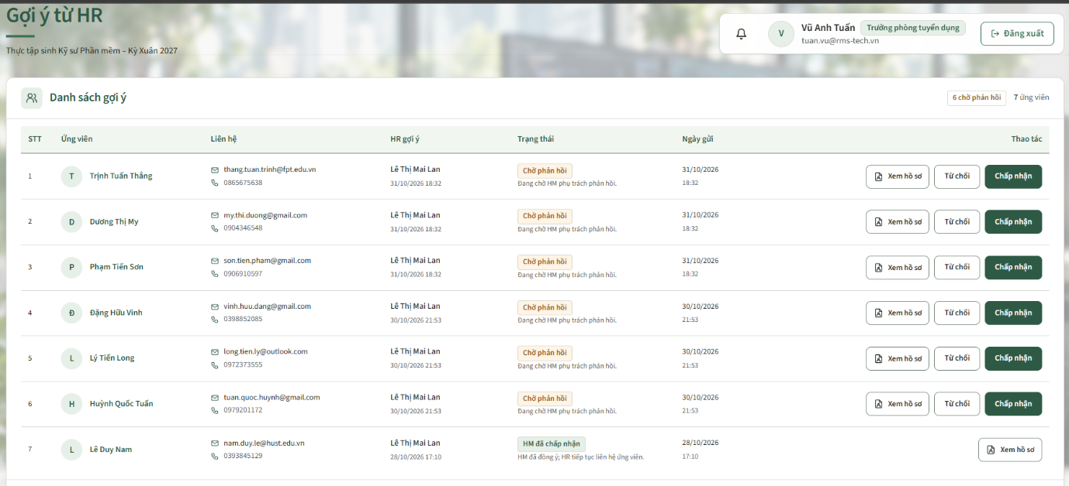
1. Information Display Fields
Field Name | Description
Tiêu đề trang (Gợi ý từ HR / Gợi ý đã gửi cho HM) | Dynamic header title based on role (Gợi ý từ HR when viewed by Hiring Manager; Gợi ý đã gửi cho HM when viewed by HR).
Tên vị trí tuyển dụng | Subtitle displaying the job requisition title (e.g., Thực tập sinh Kỹ sư Phần mềm – Kỳ Xuân 2027).
Tổng quan số lượng gợi ý | Summary indicators on top of the table:  • Số lượng chờ phản hồi: Status chip (e.g., 6 chờ phản hồi).  • Tổng số ứng viên: Count indicator (e.g., 7 ứng viên).
Bảng danh sách gợi ý | Data table displaying candidates recommended by HR for this opening:  • STT: Sequential row index number (1, 2, 3, 4, 5, 6, 7,...).  • Ứng viên: Avatar circle (initials) and candidate full name (r.fullName).  • Liên hệ: Contact email address (with mailto: link) and phone number.  • HR gợi ý: Full name of the HR specialist who submitted the recommendation along with submission time (r.recommendedBy and timestamp).  • Trạng thái: Visual status badge and descriptive hint (e.g., Chờ phản hồi - Đang chờ HM phụ trách phản hồi; HM đã chấp nhận - HM đã đồng ý, HR tiếp tục liên hệ ứng viên; or HM đã từ chối).  • Ngày gửi: Date and time when the recommendation was sent (dd/MM/yyyy and HH:mm).  • Trạng thái rỗng (Chưa có gợi ý ứng viên nào): Empty state displayed when no candidate recommendations have been submitted yet.

2. Action Buttons
Field Name | Description
Xem ứng viên được HM đề xuất | Header navigation button (/talent-pool/jobs/{id}/suggestions). Switches view to the list of candidates proposed by the Hiring Manager.
Gợi ý ứng viên cho HM | Primary action button (/talent-pool?jobPostingId={id}). Visible to HR when canRecommend is true; navigates to the talent pool selection screen to recommend more candidates.
Quay lại tin tuyển dụng | Navigation button (/internal/job-postings/{id}). Redirects back to the internal job requisition details page.
Xem hồ sơ | Row action button (/talent-pool/{candidateId}?recommendationId={applicationId}). Navigates to the detailed profile view of the recommended candidate under the recommendation context.
Chấp nhận | Primary submit button (POST /talent-pool/recommendations/{id}/decision with decision=Pass). Displayed for pending recommendations when the logged-in user is the assigned Hiring Manager (r.canDecide). Approves the recommendation so HR can contact the candidate.
Từ chối | Secondary submit button (POST /talent-pool/recommendations/{id}/decision with decision=Fail). Declines the recommendation from HR.
Xóa gợi ý | Action button (available only to HR for pending recommendations). Opens confirmation dialog #tp-withdraw-dialog to withdraw/delete the recommendation via POST /talent-pool/jobs/{jobId}/recommendations/{id}/withdraw.
Phân trang (Trước / Sau) | Pagination controls (fragments/ui/pagination :: paged) located at the bottom of the table when candidates exceed the configured page size.

5.16 View Detail potential candidate recommend by HR
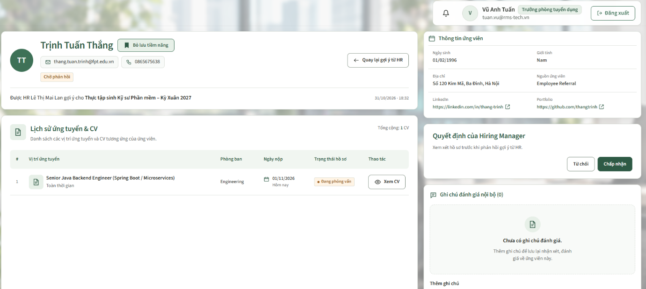
1. Information Display Fields
Field Name | Description
Hồ sơ đại diện & Liên hệ | Displays avatar initials circle (TT), candidate full name (Trịnh Tuấn Thắng), email address with mailto: link (thang.tuan.trinh@fpt.edu.vn), and phone number (0865675638).
Trạng thái phản hồi | Badge displaying current recommendation response state (Chờ phản hồi / badge--warning).
Ngữ cảnh gợi ý từ HR | Information line indicating recommendation context:  • Text info: Displays which HR recommended this candidate and for which vacancy (Được HR Lê Thị Mai Lan gợi ý cho Thực tập sinh Kỹ sư Phần mềm – Kỳ Xuân 2027).  • Timestamp: Date and time when the recommendation was sent (31/10/2026 · 18:32).
Thông tin ứng viên | Sidebar metadata panel displaying personal background details:  • Ngày sinh: Date of birth (01/02/1996).  • Giới tính: Gender (Nam).  • Địa chỉ: Residential address (Số 120 Kim Mã, Ba Đình, Hà Nội).  • Nguồn ứng viên: Recruitment channel source (Employee Referral).  • LinkedIn: External link with redirect icon to candidate's LinkedIn profile.  • Portfolio: External link with redirect icon to candidate's Portfolio/GitHub profile.
Quyết định của Hiring Manager | Contextual card for the Hiring Manager to review the proposal:  • Descriptive text: "Xem xét hồ sơ trước khi phản hồi gợi ý từ HR."  • Form actions containing decision buttons (Từ chối, Chấp nhận).
Lịch sử ứng tuyển & CV | Summary header showing total applications count (Tổng cộng: 1 CV) and table of previous applications:  • #: Ordinal row index (1).  • Vị trí ứng tuyển: Job title and employment type (Senior Java Backend Engineer (Spring Boot / Microservices) - Toàn thời gian).  • Phòng ban: Assigned department name (Engineering).  • Ngày nộp: Submission date (01/11/2026 Hôm nay).  • Trạng thái hồ sơ: Status badge of that past application (Đang phỏng vấn).  • Thao tác: Contains CV preview button.
Ghi chú đánh giá nội bộ | Displays evaluation count (Ghi chú đánh giá nội bộ (0)) and the list of internal notes. When no notes exist yet, shows empty state: "Chưa có ghi chú đánh giá. Thêm ghi chú để lưu lại nhận xét, đánh giá về ứng viên này."

2. Input Fields
Field Name | Description
Nhập nhận xét của bạn... (Thêm ghi chú) | Multiline textarea for internal evaluation notes (name="content", maxlength="1000", required), with live character counter indicator (0/1000).

3. Action Buttons
Field Name | Description
Bỏ lưu tiềm năng / Lưu tiềm năng | Bookmark toggle button (POST /talent-pool/{id}/toggle) to keep or remove the candidate from the Talent Pool.
Quay lại gợi ý từ HR | Navigation button (data-pool-back) that takes the user directly back to the HR recommendations list for this vacancy (/talent-pool/jobs/{id}/recommendations).
Xem CV | Action button in the application history table (data-app-preview). Opens the quick CV preview modal dialog to view the candidate's uploaded resume without leaving the screen.
Chấp nhận | Primary submit button (POST /talent-pool/recommendations/{id}/decision with decision=Pass). Clicking it records HM approval so that HR can reach out to the candidate and schedule interviews.
Từ chối | Secondary submit button (POST /talent-pool/recommendations/{id}/decision with decision=Fail). Clicking it marks the suggestion as rejected by HM.
Lưu ghi chú | Submit button (POST /talent-pool/{id}/notes) to save internal notes/comments about this candidate.
Liên kết LinkedIn / Portfolio | Clickable external links with redirect icons opening candidate profile URLs in a new browser tab (target="_blank").

5.17 View Cv Pop-up
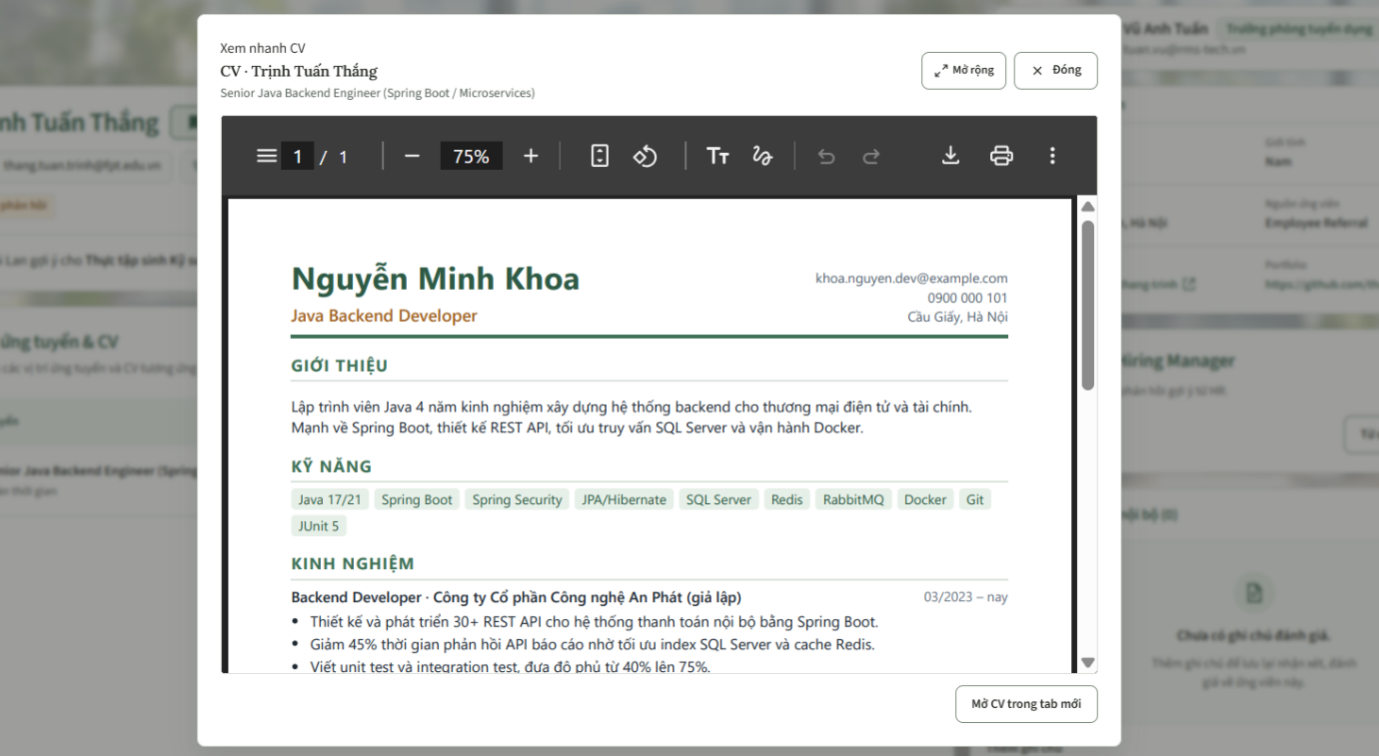
1. Information Display Fields
Field Name | Description
Nhãn huy hiệu (Xem nhanh CV) | Pill badge indicator (.app-dialog__pill) at the top-left of the dialog indicating modal context.
Tiêu đề hộp thoại (CV · {Tên ứng viên}) | Main title of the modal displaying the candidate's name (e.g., CV · Trịnh Tuấn Thắng).
Vị trí ứng tuyển tương ứng | Subtitle (#app-preview-job) displaying the job title related to the specific CV being viewed (e.g., Senior Java Backend Engineer (Spring Boot / Microservices)).
Trạng thái tải CV | Temporary accessibility status text (#app-preview-status) announcing "Đang tải CV…" while the document iframe loads.
Khung xem tài liệu CV (PDF Viewer) | Embedded interactive PDF viewer frame (#app-preview-frame) rendering the resume file, complete with toolbar controls: page indicator (1 / 1), zoom level toggle (- 75% +), fit width/page view modes, rotate page, text selection tool, hand panning tool, undo/redo, download file, print document, and more options.

2. Action Buttons
Field Name | Description
Mở rộng / Thu nhỏ | Header toggle button (#app-preview-expand). Toggles the modal dialog size between centered standard preview and full-screen expanded mode.
Đóng | Header close button (data-app-close) with ✕ icon. Closes the CV preview modal and returns the focus to the previous screen.
Mở CV trong tab mới | Footer button (#app-preview-original, target="_blank", rel="noopener"). Opens the raw PDF document in a new browser tab for full external viewing.
Xem hồ sơ chi tiết | Footer primary button (#app-preview-detail). Redirects the user directly to the comprehensive application detail page (/applications/{id}) for this candidate (hidden when already on the detail screen).

